硕士论文第二项研究工作
面向复合退化语音的显式退化诊断
与受限残差频谱细化
第1章至第4章
二〇二六年七月

第1章 引言

1.1 研究背景与意义
语音是人类进行信息交流和智能交互的重要载体。语音增强通过抑制干扰、修复失真并尽可能保留目标语音内容，为远程会议、移动通信、助听设备、智能终端、自动语音识别和语音控制系统提供稳定的前端输入。早期方法主要建立在噪声统计估计和短时谱处理基础上，典型方法包括谱减法、最小均方误差短时谱幅度估计和对数谱幅度估计等[1-3]。这些方法具有结构清晰、计算开销较低等优点，但其效果依赖噪声平稳性、先验统计假设和参数选择，在非平稳噪声及复杂失真条件下容易产生音乐噪声、语音过抑制或相位失配。
深度学习的发展使语音增强逐渐由显式统计估计转向数据驱动的非线性映射。深层神经网络和循环神经网络能够从大规模成对数据中学习带噪语音到干净语音之间的映射关系[4-6]，随后出现了时域生成网络、时域卷积网络、复数谱网络、全频与子频带融合网络以及基于感知指标优化的生成式模型[7-13]。这些研究显著提升了加性噪声场景下的语音质量与可懂度，也推动语音增强从单一掩码估计发展为时域波形、复数频谱和多尺度特征的联合建模。
然而，真实语音通信链路中的质量下降通常不是单一加性噪声造成的。采集设备、房间声学环境、传输链路、重采样、编码和量化过程可能同时引入背景噪声、混响、信噪比下降、带宽受限、低通截断、削波、相位失真、压缩伪影和低位深量化等问题。不同退化对语音的影响并不相同：噪声会掩盖弱语音成分，带宽限制会造成高频信息缺失，位深降低会改变全频纹理，编码和削波则可能引入非线性失真。VoiceFixer和近年来的通用语音增强研究已经表明，多种失真同时出现时，单任务增强模型难以覆盖全部恢复需求[14,32,42-45]。
另一方面，性能提升往往伴随模型规模和计算复杂度增加。FullSubNet+、TaylorSENet、TF-GridNet、MP-SENet和扩散模型等方法通过更细粒度的时频建模、幅相联合估计或生成式采样获得较强性能[16-20]，但在低资源设备、实时通信和已有系统升级场景中，重新训练和替换完整主干模型会增加工程成本。DeepFilterNet以及近年的轻量复谱网络、Mamba和局部细化网络则表明，充分利用语音频带结构、分组计算和高效时序模块，可以在较低开销下取得具有竞争力的增强效果[15,21,30,39]。
基于上述背景，本文面向复合退化语音构建显式退化诊断与受限残差频谱细化框架（Explicit Degradation Diagnosis and Constrained Residual Refinement，EDCR）。框架以轻量复谱增强模块为基础，从深层表征中估计噪声存在性、信噪比、有效带宽和量化位深，再利用小规模残差细化模块校准基础增强频谱。研究重点不在于扩大基础网络，而在于通过统一框架提升复合退化条件下的频谱保真度，并检验退化条件是否真正参与残差决策。
该研究兼顾方法分析与工程应用。一方面，EDCR将复合退化诊断、基础增强和频谱细化置于同一数据流中，使退化属性的可辨识性、残差修正的有效性以及条件输入的实际贡献能够分别验证；另一方面，诊断与细化模块参数量较小，训练时保持基础增强模块参数固定，可用于已有轻量语音增强系统的低成本增量优化。

1.2 复合退化语音增强的问题定义
设干净语音为s，复合退化算子为𝒟(·)，退化参数集合记为δ。本文考虑的退化属性主要包括噪声状态、信噪比、有效带宽、重采样与低通配置以及量化位深。复合退化语音可表示为：
x = 𝒟(s; δ), δ = {n, ξ, b, r, ℓ, q}.
其中，n表示噪声状态，ξ表示信噪比，b表示有效带宽，r和ℓ分别表示重采样及低通配置，q表示量化位深。该表达强调同一语音可同时受到多种退化，并且不同退化的组合和强度会共同决定最终观测信号。
本文将主要语音结构恢复、退化诊断和残差校准统一为三级处理过程。基础增强模块输出初始增强频谱和深层表征；退化诊断模块将深层表征转换为结构化条件；残差细化模块在初始频谱附近执行受限修正。完整数学定义与网络结构见第3章。
该框架将主要语音结构恢复与剩余误差修正分开处理，并通过残差缩放限制修正幅度。条件向量作为框架内部的控制接口，其有效性不由结构预设，而由条件置零、随机打乱、预测条件和真实条件对照实验进行判断。

1.3 研究面临的关键问题
（1）复合退化的异质性与可辨识性。噪声、带宽和位深对频谱的影响方式不同，并可能相互遮蔽。退化诊断模块不仅需要获得较高总体准确率，还应揭示相邻带宽和相邻位深等细粒度类别的混淆边界。
（2）基础增强后的残余误差并非原始退化的简单复制。基础增强器已经进行一次非线性映射，残余误差同时受到输入退化、训练数据和主干模型归纳偏置影响，因此不能直接把原始退化标签等同于最优修复策略。
（3）频谱改善与语音内容保持之间存在多目标权衡。过强残差注入可能降低LSD和HF-LSD，却损害STOI、ESTOI或SI-SDR。模型需要在频谱保真度、时域一致性和可懂度之间取得合理折中。
（4）条件有效性与实验闭环。显式诊断结果能否改变残差决策，需要通过条件置零、随机打乱、预测条件和真实条件对照进行判断；总体指标还应与分强度结果、逐句统计、典型频谱和运行成本相互印证。

1.4 本文研究内容与技术路线
围绕上述问题，本文第二项工作按照“复合退化构建—显式退化诊断—受限残差细化—统一证据验证”的路线展开。主要研究内容如下。
（1）构建复合退化数据与结构化标签。以VCTK语音为基础，对每条源语音生成clean、light、medium和heavy四类样本，组合噪声、SNR、带宽、重采样、低通和位深量化等处理，并按源语音划分训练集、验证集和测试集，避免同源样本泄漏。
（2）构建多任务退化诊断模块。从复谱基础增强模块的深层表征中提取均值—标准差统计，通过共享表示和任务专用输出头联合预测噪声存在性、SNR、有效带宽和量化位深。
（3）设计受限残差频谱细化模块。以基础增强频谱和预测条件为输入，在频率轴上生成门控残差，并使用固定系数0.75约束最终注入幅度。
（4）建立统一实验闭环。使用STOI、ESTOI、SI-SDR、LSD和4 kHz以上HF-LSD进行总体与分组评测，结合条件扰动、贡献分解、逐句Wilcoxon检验、改善比例、置信区间、频谱可视化及复杂度分析确定方法收益与边界。
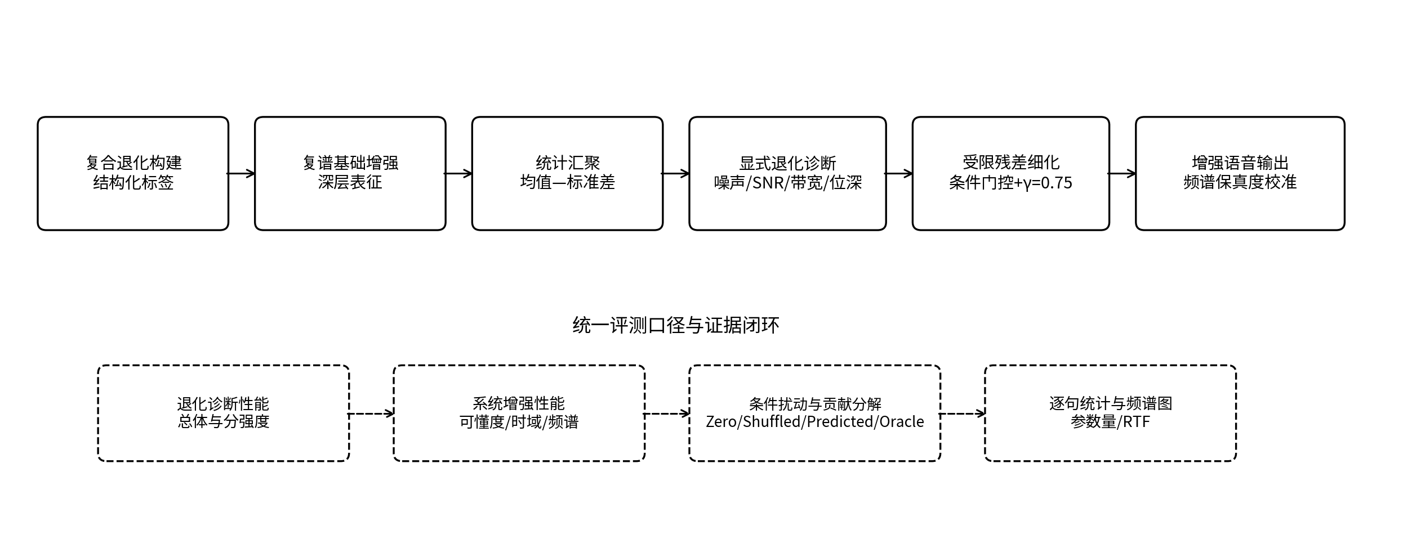
图1-1 EDCR框架的研究路线与证据闭环

1.5 本文主要工作与贡献
结合最终模型设计与完整实验结果，本文第二项工作的主要工作与贡献概括如下。
（1）面向复合退化语音建立结构化数据与标签体系。数据同时覆盖噪声、SNR、有效带宽和位深等属性，并采用源语音级独立划分，为退化估计和残差细化提供统一训练与评测基础。
（2）提出基于深层统计表征的多任务退化诊断方法。在保持基础增强模块参数固定的条件下，从深层表示中预测四类退化属性，并通过混淆矩阵和分强度结果分析相邻位深的识别边界。
（3）提出轻量受限残差频谱细化方法。EDCR在基础增强频谱附近执行局部补偿，诊断与细化部分合计增加3,987个学习参数，其中残差细化模块包含2,184个参数；固定残差系数0.75用于抑制过度修正。
（4）构建包含机制负结论的验证闭环。条件有效性实验表明，不同条件来源下的结果接近，说明当前性能收益主要来自残差补偿结构，而非强条件驱动。本文据此将贡献限定为“显式退化诊断可行”和“受限残差频谱细化有效”，避免将尚未得到证据支持的条件自适应能力写成既定结论。
上述贡献强调的是面向复合退化问题的系统组织、轻量增量设计和证据完整性，并不将多阶段、残差或频带建模本身描述为首次提出。本文通过冻结主干、显式诊断和严格贡献分解，形成一种可解释的增量增强方案。

1.6 论文结构安排
全文围绕复合退化语音的显式诊断与频谱细化展开。第1章介绍研究背景、关键问题、研究内容和主要贡献；第2章梳理传统增强、深度学习增强、幅相联合建模、轻量实时网络、多阶段恢复和通用多失真增强等研究进展；第3章给出EDCR框架的复合退化建模、复谱基础增强、退化诊断、受限残差细化及训练实现；第4章从诊断性能、总体与分强度增强结果、条件有效性、统计一致性、频谱可视化和运行成本等方面进行验证。

第2章 国内外研究现状

2.1 语音增强技术发展概述
语音增强的研究目标是从受到噪声、混响和设备失真影响的观测信号中估计目标语音。传统单通道方法通常在短时傅里叶变换域中建立语音和噪声统计模型，谱减法通过估计噪声谱并从观测谱中扣除干扰成分[1]，MMSE-STSA和对数谱幅度估计则从贝叶斯风险最小化角度获得谱幅度估计器[2-3]。这类方法奠定了现代语音增强的频谱处理框架，但其性能受噪声统计假设和先验分布限制。
随着训练数据和计算能力增长，监督学习方法逐渐成为主流。Xu等采用深层神经网络直接回归干净语音谱[4]，Weninger等利用长短时记忆网络建模语音的时间相关性[5]。Wang和Chen对监督语音分离与增强方法进行了系统总结，指出训练目标、声学特征、网络结构和泛化能力共同决定模型性能[6]。在此基础上，研究者开始在波形域、时频域、复数域和生成式建模之间探索不同技术路线。
波形域方法避免显式相位重构。SEGAN利用生成对抗网络直接生成增强波形[7]，Conv-TasNet通过可学习编码器、时序卷积模块和解码器完成端到端时域分离[8]。时频域方法则保留频率轴结构，更容易利用语音谐波、局部频带平稳性和相位关系。MetricGAN及其改进方法通过学习不可微感知指标的代理函数，使训练目标更接近主观质量[9,13]；DCCRN和PHASEN分别从复数卷积循环结构与幅相双流交互角度增强相位建模能力[10-11]；FullSubNet将全频上下文和子频带局部模式结合，形成了影响广泛的全频—子频带建模范式[12]。
近两年研究进一步表现出三个趋势。其一，语音增强由单一噪声抑制扩展到混响、带宽限制、削波、压缩伪影和丢包等多失真恢复[32,42-45]；其二，模型通过全频—子频带、多尺度、幅相联合和状态空间结构提升细粒度时频建模能力[22,25-30,39]；其三，研究重点从单纯追求平均指标逐渐转向感知质量、跨域泛化、实时部署和失真—感知权衡[37,42,45,47]。这些变化说明，复合退化、轻量化和结果可解释性已经成为语音增强的重要研究问题。

2.2 国内研究现状

2.2.1 复数谱、幅相联合与跨域建模
国内研究团队较早关注复数谱和相位信息。DCCRN通过模拟复数卷积和复数循环运算，在幅度与相位联合建模方面取得了重要进展[10]；PHASEN将幅度流和相位流分离建模，并利用频率变换模块捕获谐波相关性[11]。这些工作表明，仅恢复幅度谱无法充分解决高质量语音重建问题，复数表示和谐波结构对于降低相位失真具有重要作用。
在幅相联合恢复方向，TaylorSENet把目标复数谱分解为粗幅度估计和高阶复数残差，通过Taylor展开提高残差修复的可解释性[17]；MP-SENet采用并行幅度掩码解码器和相位解码器，同时在幅度谱、相位谱、复数谱和时域波形上设置多层损失[20]。2025年的期刊扩展工作进一步系统验证了显式并行幅相估计在去噪和带宽扩展任务中的优势。上述方法为本文采用频谱残差修正提供了直接启示，但它们主要重新训练完整增强网络，而非在冻结轻量主干后执行小规模校准。
跨域建模也是近期国内研究的重要方向。Wan等将波形域与复数时频域增强器以并行和级联方式组合，并使用误差投影分析不同子模型的互补性[22]。该研究说明，时域与时频域在波形一致性、幅相恢复和局部频谱修正方面具有不同优势。相比之下，本文不并联多个完整增强器，而是在单一冻结时频主干之后增加残差细化，以控制模型规模和训练成本。

2.2.2 全频—子频带建模与轻量实时增强
FullSubNet及FullSubNet+形成了国内语音增强研究中具有代表性的全频—子频带路线[12,16]。全频模块用于捕获跨频带和长距离谱依赖，子频带模块针对局部频率邻域和语音短时平稳性进行建模。FullSubNet+进一步引入通道注意力、复数谱输入和高效时序模块，使全频与子频带信息融合更加充分。该类方法证明了不同频率区域不能被完全等价处理，也为本文关注HF-LSD和高频残余误差提供了方法依据。
在轻量模型方面，GTCRN通过分组时序卷积、门控循环和高效通道交互，在极低参数量和计算量下保持了较强增强性能[30]。该模型适合作为边缘部署和增量研究的基础主干。LORT进一步结合Taylor注意力、空间—通道增强和局部细化卷积，在约百万参数规模下兼顾全局与局部建模[39]。基于Mamba的多谱扫描方法则利用状态空间模型的线性复杂度，在全频、子频带和跨频带方向进行长程建模，并结合高频重建和语音活动检测损失提升实时性能。
面向骨传导与空气传导融合，Huang等在强窄带噪声条件下利用两类传感信号的互补性提高语音恢复稳定性[24]；Kuang等采用子带增益与全频深度滤波相结合的两步结构，在较低计算量下完成粗细两级降噪[40]。HC-APNet从谐波补偿和听觉感知角度设计低复杂度网络，进一步说明谐波结构和频带选择性可以在较小模型中发挥作用[41]。这些研究均强调局部频带建模的重要性，但部分方法依赖额外传感器或重新设计主干，和本文的插件式残差细化场景存在差异。

2.2.3 噪声结构、多任务学习与多阶段恢复
噪声结构建模方面，Li等将噪声划分为规则成分和随机成分，利用非语音纹理区域重构规则噪声，并通过辅助样本与共享编码器训练提高语音特征编码能力[23]。该研究表明，噪声并非单一随机过程，对干扰内部结构进行分解有助于减少误编码。动态声学补偿与自适应焦点训练则从环境失配和困难样本角度改善个性化语音增强的鲁棒性[31]。这些工作支持在增强网络外显式建模环境或退化状态，但其状态变量主要面向噪声和说话人条件。
多阶段恢复逐渐成为处理强退化的重要策略。NRSRNet将极低信噪比语音处理分为噪声削减和语音恢复两个模块，第二阶段专门恢复在强降噪过程中被误删的语音成分[46]。RaD-Net和KS-Net在通信语音改善任务中分别采用修复—去噪和复域恢复—多频带增强的两阶段结构[33-34]。TS-URGENet进一步将通用增强拆分为填充、分离和恢复三个阶段，以分别处理丢包、噪声、混响、削波、带宽限制和编码伪影[43]。这些方法说明复杂失真往往需要任务分解，但它们通常以较大系统追求广泛恢复能力。
国内研究还开始关注通用语音增强。URGENT Challenge构建了包含去噪、去混响、带宽扩展、削波、丢包和编码失真等任务的统一评测框架[32]。USEMamba使用回归式状态空间模型处理大部分失真，并针对丢包和带宽扩展引入生成式变体[42]。UDSE把增强任务转换为预训练神经语音编解码器离散token的分类预测，覆盖加性噪声、混响、带宽限制、削波、相位失真和压缩失真及其组合[44]。SenSE进一步将语义信息与流匹配式生成增强结合，以降低重度退化下的语义歧义[45]。
总体来看，国内研究已经形成从幅相联合、全频—子频带、轻量实时到多阶段和通用增强的完整技术链。其主要趋势是设计更强的完整增强器或引入生成式先验，而针对已经部署的超轻量主干，如何从其内部表征中显式诊断多种退化，并用极少参数修补剩余频谱误差，仍缺少充分研究。

2.3 国外研究现状

2.3.1 从统计模型到时域深度增强
国外语音增强研究长期建立在统计信号处理基础上。谱减、MMSE-STSA和对数谱幅度估计分别从噪声谱扣除和贝叶斯估计角度奠定了单通道增强的基本框架[1-3]。随着深度学习兴起，研究重点转向利用大规模数据学习非线性映射。DNN回归和LSTM模型证明了深层表示与长时上下文对噪声抑制的有效性[4-5]，监督语音分离综述则系统总结了训练目标、掩码设计和泛化问题[6]。
波形域端到端增强以SEGAN和Conv-TasNet为代表[7-8]。SEGAN使用生成对抗训练从原始波形中恢复语音，Conv-TasNet采用可学习滤波器组和时序卷积网络替代固定STFT。此后，时域卷积与时间注意力相结合的模型进一步尝试同时捕获局部波形结构和长程依赖[28]。时域方法能够绕开显式相位估计，但频带级误差解释和高频修复位置不如时频域直观。

2.3.2 感知优化、生成式模型与多尺度表示
感知优化是国外研究的重要方向。MetricGAN利用判别器逼近PESQ等不可微评价指标，使生成器能够直接优化感知相关目标[9]；MetricGAN+通过历史增强样本重放、梯度惩罚等策略改善训练稳定性和泛化能力[13]。CMGAN将Conformer编码、幅度掩码、复数谱细化和度量判别器结合，在去噪、去混响及语音超分辨率等任务中表现出较强的感知质量[25]。这些方法说明优化目标与主观感受之间的差异不可忽视，但对判别器精度、感知指标和训练稳定性具有较强依赖。
扩散与分数模型为语音增强提供了新的生成式路线。SGMSE在复数STFT域中学习条件分数，并通过随机微分方程的预测—校正采样恢复干净语音[18]。生成式方法能够补全严重缺失的内容并提高自然度，但通常需要多步采样，推理成本和语义漂移风险高于回归模型。近期关于通用增强训练目标的研究进一步指出，干净目标选择、数据质量以及失真—感知权衡会显著影响生成式和回归式模型的性能上限[47]。
多尺度表示同样受到关注。MSAE将波形分解到多个带限分支，并利用不同采样尺度构造嵌入，以增强对低频轮廓和高频细节的联合建模[26]。TF-GridNet把帧内全频模块、子频带时序模块和跨帧注意力整合到统一网格结构中，在分离、去混响和增强任务中展示了强大的时频建模能力[19]。这些方法可以获得较高性能，但完整网络的参数和计算开销通常高于轻量后置校准方案。

2.3.3 多阶段细化、实时处理与泛化
多阶段细化并非仅用于通用恢复。DeepFilterNet首先在ERB尺度上估计频谱包络增益，再通过多帧复数深度滤波恢复周期成分[15]；后续版本进一步结合听觉感知和稀疏结构，在单线程CPU上实现实时增强[21]。MSGLN则利用全局时序建模、局部卷积和解码后的双路径后处理完成多阶段细化[27]。两者共同说明，将粗粒度增强与细粒度恢复分开有利于兼顾效率和质量。
实时模型也在不断吸收Transformer与高阶交互机制。DPHT-ANet以双路径高阶Transformer式全注意网络减少传统多头注意力的冗余，并强化全局—局部特征交互[29]。双路径交互UNet通过多阶分数域特征同时估计语音与噪声，并使用残差注意力捕获全局依赖。FSformer通过稀疏关键特征学习降低多通道增强中的冗余。上述方法反映出研究重点已经从单纯增加深度转向设计更高效的时频交互方式。
真实场景泛化仍是国外研究的重要难点。远场监督对抗增强利用近场—远场配对和多分辨率判别器缓解低信噪比、强混响及时间对齐误差[37]。多任务语音增强与分离研究表明，任务顺序、参数共享方式和梯度冲突会影响过抑制与泛化能力[38]。这与本文的条件实验结论相呼应：引入辅助任务或显式状态并不意味着主任务一定使用了这些信息，必须通过针对性的扰动和贡献分解验证。
国外研究整体上更加重视感知指标、生成式先验、多尺度建模和真实场景适应，但多数方法仍需要重新训练完整模型。对于已有轻量增强器，冻结主干并仅更新少量残差或适配参数的研究开始出现，说明低风险增量适配具有现实需求。本文的工作与该趋势一致，但采用的是可解释退化估计与频谱残差细化，而不是依赖大规模自监督编码器或多步生成采样。

2.4 现有研究的主要不足
综合国内外研究，当前语音增强已经从单一噪声抑制发展到幅相联合、多频带、多尺度、多阶段和通用多失真恢复，但与本文关注的参数固定条件下的增量校准相比，仍存在以下问题。
（1）多数方法重新学习从退化输入到干净语音的完整映射。即使采用两阶段或三阶段结构，通常也需要联合训练较大网络，难以直接复用已有轻量主干。
（2）通用多失真模型强调覆盖范围，但往往依赖隐式高维表征、预训练神经编解码器或生成模型，较少同时输出噪声、SNR、有效带宽和位深等可解释状态。
（3）辅助条件的有效性常由最终性能间接推断，缺少条件置零、随机打乱、预测条件和真实条件等严格对照，难以区分收益来自条件信息还是新增网络容量。
（4）频带选择性方法通常通过重新设计全频—子频带主干获得收益，而针对基础增强器遗留频谱误差的轻量后置校准研究相对较少。
（5）部分工作主要报告总体平均指标，缺少分退化强度、逐句改善比例、置信区间和典型误差谱的联合分析，难以判断收益是否覆盖多数样本及其适用边界。
（6）轻量化常以参数量或计算量单一指标衡量，但增量模块是否适合实际系统，还需要报告相对于原模型的参数增幅、推理时间和实时率变化。

2.5 本文工作的研究定位
针对上述不足，本文不再通过扩大完整网络规模获得性能增益，而是在统一轻量复谱增强框架中引入显式退化诊断和受限残差频谱细化。该研究定位主要体现在三个方面。
（1）在问题层面，本文关注噪声、SNR、有效带宽和位深共同构成的复合退化，并通过结构化标签检验这些属性在深层瓶颈表示中的可辨识性。
（2）在方法层面，本文采用“冻结基础增强器+小规模后置修正”，避免替换或解冻完整主干。残差注入系数固定为0.75，用于限制修正幅度并保持基础能力。
（3）在证据层面，本文同时报告估计器性能、总体与分强度增强结果、条件扰动、贡献分解、逐句配对统计、典型频谱和复杂度，使正向收益与条件耦合不足的边界均得到呈现。
因此，本文的核心定位不是首次提出残差、多阶段或频带增强，也不将条件自适应描述为已经充分实现。更准确的表述是：面向复合退化语音，在冻结轻量增强主干上建立显式退化诊断和受限残差频谱细化框架，并通过完整实验说明主要收益来自轻量残差补偿，而当前条件信息的额外贡献有限。该定位既与通用增强和轻量模型的发展趋势衔接，也与最终实验事实保持一致。

2.6 本章小结
本章从传统统计方法、监督深度增强、时域模型、复数谱与幅相联合建模、全频—子频带网络、感知与生成式优化、轻量实时结构、多阶段恢复和通用多失真增强等方面梳理了国内外研究进展。现有工作已证明多尺度建模、频带选择性、残差恢复和任务分解的有效性，但面向轻量增强框架的显式多因子诊断与低成本频谱校准仍缺少系统验证。基于此，本文将后续研究集中于多任务退化诊断和受限残差频谱细化，并通过条件扰动实验区分结构收益与条件收益。

第3章 显式退化诊断与受限残差频谱细化框架

3.1 问题定义与整体设计

3.1.1 复合退化语音增强问题
实际通信语音可能同时受到噪声干扰、信噪比下降、有效带宽收缩、重采样与低通处理以及有限位深量化等因素影响。这些退化在频谱上的表现并不一致：加性噪声主要抬高背景能量，带宽受限会导致高频信息缺失，量化处理则可能改变全频纹理与弱能量细节。当多种退化共同出现时，单一映射需要同时完成主体语音恢复、退化类型判断和局部频谱补偿，容易造成任务耦合，并使模型难以解释剩余误差的来源。
设干净语音为 s，复合退化算子为 𝒟(·)，退化状态集合记为 δ，观测语音 x 可表示为：
 | x = 𝒟(s; δ), δ = {n, ξ, b, r, ℓ, q} | （3-1）
其中，n 表示噪声存在性，ξ 表示信噪比，b 表示有效带宽，r 和 ℓ 分别表示重采样与低通状态，q 表示量化位深。本文目标是学习从复合退化语音到增强语音的映射 𝓕，使输出 ŝ 在保留语音内容的同时降低频谱失真：
 | ŝ = 𝓕(x), ŝ ≈ s | （3-2）
针对上述目标，本文将全部处理统一组织为一个复合退化感知增强框架。框架内部同时包含复谱基础增强、深层表征统计、显式退化诊断和受限残差频谱细化四类功能。各功能并非相互独立的外部模型拼接，而是在同一数据流中共享基础增强频谱和深层表示，并通过统一训练与推理接口形成完整系统。

3.1.2 整体框架
如图3-1所示，输入的16 kHz单通道退化语音首先经短时傅里叶变换得到复数频谱。复谱基础增强子网络一方面输出初始增强频谱，另一方面在深层瓶颈处形成包含语音结构和退化信息的紧凑表示。瓶颈表示经均值—标准差统计汇聚后送入多任务退化诊断模块，分别估计噪声存在概率、归一化SNR、带宽类别概率和位深类别概率，并组成9维条件向量。随后，受限残差频谱细化模块以初始增强频谱为修正对象，通过逐帧频率卷积生成候选残差，再根据条件向量生成复数双通道门控系数。最终残差以固定缩放系数0.75注入初始增强频谱，并经逆短时傅里叶变换恢复为时域语音。
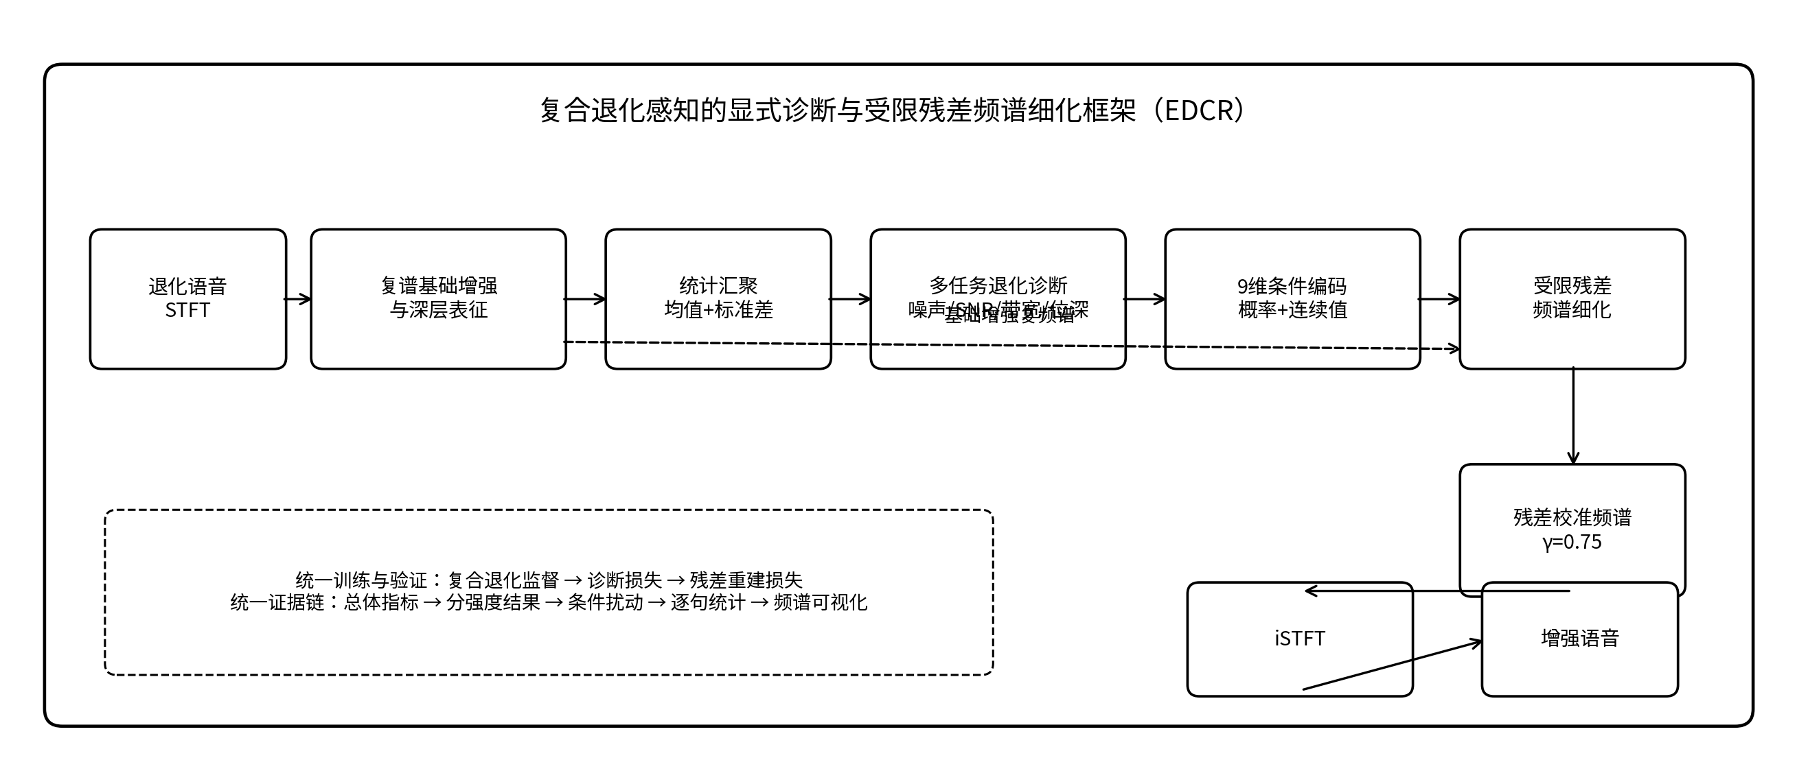
图3-1 复合退化感知增强框架的整体结构
设输入复频谱为 X，复谱基础增强与深层表征模块记为 Bφ，统计汇聚算子记为 Pool(·)，退化诊断模块记为 Eθ，受限残差细化模块记为 Rψ，则框架的前向过程可统一写为：
 | X = STFT(x), (Ŝ_b, H) = B_φ(X) | （3-3）
 | c = E_θ(Pool(H)), ΔS = R_ψ(Ŝ_b, c) | （3-4）
 | Ŝ = Ŝ_b + γΔS, ŝ = iSTFT(Ŝ), γ = 0.75 | （3-5）
其中，Ŝ_b 为初始增强频谱，H 为深层瓶颈特征，c 为显式退化条件，ΔS 为门控后的残差修正量。框架将主要语音结构恢复与小幅频谱校准分开处理：前者构成稳定的增强基础，后者只在该基础附近修正剩余误差。这种设计能够限制新增模块的学习范围，减少对已恢复语音结构的破坏，同时为退化诊断和残差行为分析提供中间量。

3.1.3 主要张量与数据流
符号 | 含义 | 张量形状 | 在框架中的作用
X | 输入复数频谱 | B×257×T×2 | 基础增强与特征提取输入
Ŝ_b | 初始增强复频谱 | B×257×T×2 | 残差校准的参考频谱
H | 深层瓶颈特征 | B×16×T×33 | 退化信息与语音结构的联合表示
z | 均值—标准差统计 | B×32 | 多任务退化诊断输入
c | 连续退化条件向量 | B×9 | 残差门控控制信号
ΔS | 门控残差 | B×2×T×257 | 对初始增强频谱的小幅修正
Ŝ | 最终增强复频谱 | B×257×T×2 | 逆变换前的系统输出
表3-1 框架中的主要符号与张量形状

3.2 复合退化建模与结构化监督

3.2.1 复合退化生成链
为了使显式退化诊断具有明确监督信号，本文按照固定次序构造复合退化样本。对于干净语音 s，依次执行往返重采样、低通滤波、对称均匀量化、按目标SNR混入噪声以及峰值归一化。设 R_fs 表示往返重采样，L_fc 表示截止频率为 f_c 的低通算子，Q_q 表示 q bit量化，n 为零均值噪声，则退化过程为：
 | x_0 = Q_q(L_{f_c}(R_{f_s}(s))) | （3-6）
 | x = Norm(x_0 + αn) | （3-7）
 | α = RMS(x_0) / [RMS(n) · 10^{ξ/20}] | （3-8）
固定的处理次序保证了退化参数和监督标签之间的一致性，也便于在不同训练阶段复用相同样本。同时，该次序意味着实验结论对应于本文定义的复合退化流程；当退化顺序或参数范围发生变化时，应重新验证诊断器与残差细化模块的泛化能力。

3.2.2 结构化标签与退化强度
每条样本同步保存四类显式退化标签。噪声存在性采用二值标签；SNR仅在含噪样本中有效，并按0～40 dB映射到[0,1]。
有效带宽划分为全带宽、约6 kHz和约4 kHz三类；量化位深划分为16、12、10和8 bit四类。此外，依据组合退化程度附加clean、light、medium和heavy四级强度标签，用于分组分析、近干净保护和适用边界判断。
诊断任务 | 输出维度 | 标签空间 | 监督形式
噪声存在性 | 1 | 无噪声/有噪声 | 二元交叉熵
归一化SNR | 1 | 0～40 dB归一化 | 带有效掩码的Smooth L1
有效带宽 | 3 | Full/约6 kHz/约4 kHz | 交叉熵
量化位深 | 4 | 16/12/10/8 bit | 交叉熵
表3-2 显式退化诊断任务与监督形式

3.3 复谱基础增强与深层表征模块

3.3.1 时频表示与复谱特征构造
框架在短时傅里叶变换域完成主要处理。设退化语音为 x(t)，采样率为16 kHz，采用512点分析窗和256点帧移，则单边复数频谱包含257个频率点：
 | X(f,τ) = STFT{x(t)} ∈ ℂ^{F×T}, F = 512/2 + 1 = 257 | （3-9）
为了直接建模相位与幅度信息，将复频谱拆分为实部和虚部，并额外计算幅度谱。对每个时间帧构造三通道输入特征：
 | U = [|X|, Re(X), Im(X)] ∈ ℝ^{B×3×T×257} | （3-10）
该表示既保留了复数谱的完整信息，又使卷积层能够同时利用能量分布与相位相关结构。

3.3.2 ERB压缩与子带特征展开
直接在257个线性频点上进行全部卷积会增加计算量。为兼顾低频分辨率与高频压缩，框架采用等效矩形带宽（ERB）映射。低频前65个频点保持原始分辨率，其余高频区域通过固定滤波矩阵压缩为64个ERB频带，得到129维频率表示。该映射权重在训练中保持固定，并在解码阶段通过转置映射恢复至原始257个频点。
 | U_ERB = [U_{1:65}, W_{ERB}U_{66:257}] ∈ ℝ^{B×3×T×129} | （3-11）
在ERB表示上进一步执行宽度为3的子带邻域展开。每个频点与左右相邻频点拼接，使输入通道由3扩展为9，从而在不显著增加网络深度的情况下补充局部频率上下文。
 | U_SFE(f) = [U_ERB(f-1), U_ERB(f), U_ERB(f+1)] | （3-12）

3.3.3 轻量编码器与时序注意
编码器首先使用两个沿频率轴下采样的卷积单元，将129维频率表示压缩到33维，并将通道数映射为16。
随后串联三个分组时序卷积单元，其膨胀率依次为1、2和5。每个单元仅对一部分通道执行子带展开、逐点卷积和深度卷积，另一部分通道保留直连，最后通过通道交洗实现信息交换。该结构能够在较小参数量下扩大时间感受野。
为使不同时间位置根据当前语音能量分配不同权重，卷积单元内部引入时序循环注意。首先对频率维求均方能量，再使用单层循环网络生成通道—时间权重：
 | z_t(c) = (1/F')∑_f H(c,t,f)^2 | （3-13）
 | A_t = sigmoid(W_a·GRU(z_t)+b_a), H' = H ⊙ A_t | （3-14）
该机制不在频率维引入额外全连接映射，而是根据时间演化对通道进行缩放，因此适合流式或低时延处理。

3.3.4 双路径分组循环瓶颈
编码器输出被送入两个连续的双路径分组循环单元。每个单元先沿频率轴执行帧内建模，再沿时间轴执行跨帧建模。帧内路径将每个时间帧的33个频率位置视为序列，通过双向分组循环网络捕获同一帧内的谱形关系；跨帧路径则对每个频率位置的时间序列使用单向分组循环网络，以保持因果性。
 | H_intra = LN(H + FC(GRNN_f(H))) | （3-15）
 | H_inter = LN(H_intra + FC(GRNN_t(H_intra))) | （3-16）
循环特征在通道维被划分为两组并行处理，最后重新拼接。这种分组策略减少了循环层参数，同时保留了频率内相关性和时间连续性。第二个双路径单元的输出记为瓶颈特征 H∈ℝ^{B×16×T×33}，既用于后续解码，也用于退化统计汇聚。

3.3.5 对称解码与复数掩码重建
解码器与编码器在层级上保持对称，并通过逐级跳跃连接融合编码端特征。前三级使用与编码端膨胀率对应的转置分组时序卷积，后两级使用频率上采样卷积，将特征恢复到ERB频率表示。经过逆ERB映射后，解码器输出实部和虚部两个通道的复数比率掩码 M。
 | M = M_r + jM_i | （3-17）
 | Ŝ_{b,r} = X_rM_r - X_iM_i, Ŝ_{b,i} = X_iM_r + X_rM_i | （3-18）
由此得到初始增强复频谱 Ŝ_b。该频谱承担两项功能：其一，作为整体框架的基础增强输出；其二，作为受限残差细化模块的参考频谱。整个基础增强与深层表征路径如图3-2所示。
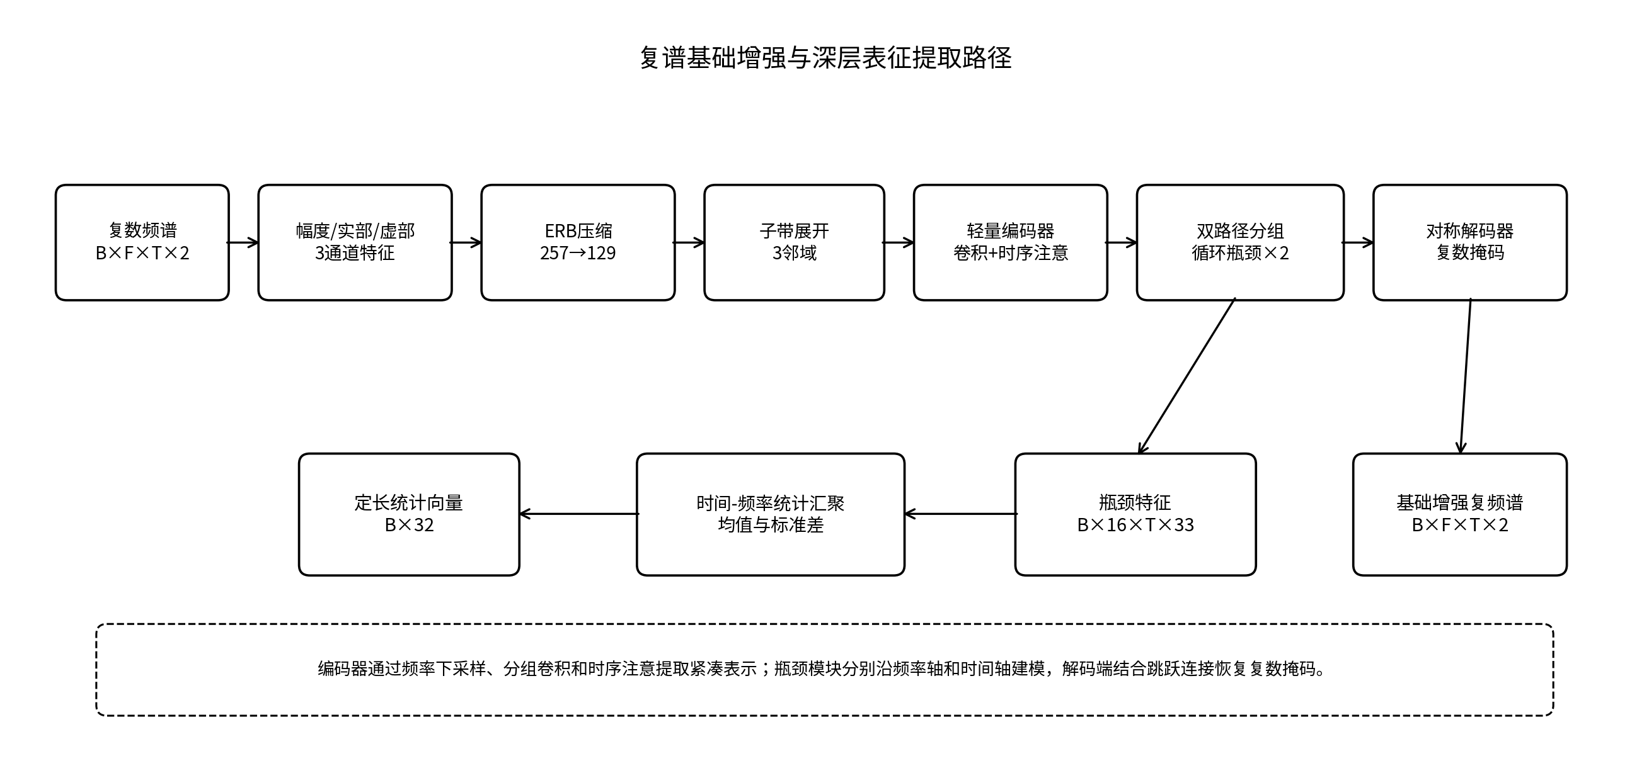
图3-2 复谱基础增强与深层表征提取路径

3.3.6 均值—标准差统计汇聚
瓶颈特征H包含变长的时间和频率维度，不能直接输入固定维度分类器。本文对每个通道在时间—频率平面上计算均值和标准差，并将二者拼接为定长统计向量：
 | μ_c = (1/TF')∑_t∑_f H_{c,t,f} | （3-19）
 | σ_c = √[(1/TF')∑_t∑_f(H_{c,t,f}-μ_c)^2] | （3-20）
 | z = [μ_1,…,μ_C,σ_1,…,σ_C] ∈ ℝ^{B×32} | （3-21）
均值反映通道整体激活水平，标准差描述时频波动程度。二者结合能够在不依赖固定语音长度的情况下概括噪声强度、频带缺失和量化纹理等统计特征。

3.4 显式退化诊断与条件编码

3.4.1 多任务退化诊断网络
退化诊断模块以32维统计向量z为输入，采用共享表示与任务专用输出头相结合的轻量结构。共享部分包含两层全连接映射：第一层将32维输入映射到32维，经LayerNorm和PReLU激活；第二层进一步压缩至16维。共享表示h随后同时送入四个任务头。
 | h_1 = PReLU(LN(W_1z+b_1)) | （3-22）
 | h = PReLU(W_2h_1+b_2) | （3-23）
噪声头和SNR头各输出1维，带宽头输出3维logits，位深头输出4维logits。SNR头末端使用sigmoid将结果约束到[0,1]，其余分类头在损失计算或条件构造阶段应用相应激活。
 | o_n = g_n(h), ŝ_ξ = sigmoid(g_ξ(h)) | （3-24）
 | o_b = g_b(h)∈ℝ^3, o_q = g_q(h)∈ℝ^4 | （3-25）

3.4.2 连续条件向量构造
为了避免硬分类在类别边界附近丢失不确定性，本文不直接使用离散预测标签，而是将噪声概率、连续SNR值、带宽概率分布和位深概率分布进行拼接：
 | p_n = sigmoid(o_n), p_b = softmax(o_b), p_q = softmax(o_q) | （3-26）
 | c = [p_n, ŝ_ξ, p_b^T, p_q^T] ∈ ℝ^9 | （3-27）
条件向量中的各分量保持可解释含义，同时允许残差模块获得类别间的相对置信度。例如，当带宽预测在全带宽与约6 kHz之间不确定时，概率分布能够提供比单一硬标签更平滑的控制信号。需要指出的是，条件向量只提供结构上的控制接口，其实际贡献必须由条件置零、随机打乱、预测条件和真实条件对照进行验证。

3.4.3 多任务诊断损失
退化诊断采用多任务联合优化。噪声存在性使用二元交叉熵；SNR回归仅在含噪样本上计算Smooth L1；带宽和位深分别使用多类别交叉熵。设含噪有效掩码为m_i，则各项损失为：
 | L_n = BCEWithLogits(o_n, y_n) | （3-28）
 | L_ξ = [∑_i m_i·SmoothL1(ŝ_{ξ,i}, y_{ξ,i})] / [∑_i m_i + ε] | （3-29）
 | L_b = CE(o_b,y_b), L_q = CE(o_q,y_q) | （3-30）
 | L_deg = λ_nL_n + λ_ξL_ξ + λ_bL_b + λ_qL_q | （3-31）
联合损失使共享统计表示同时学习噪声强度、带宽边界和量化特征。各任务权重用于平衡分类和回归量纲，并依据验证集损失与任务性能确定。

3.5 受限残差频谱细化模块

3.5.1 设计动机
初始增强频谱已经恢复了主要语音结构，但仍可能存在高频衰减、局部谱形偏差和弱谐波缺失。若再次使用较大网络重新映射整个频谱，容易覆盖已有增强结果并引入过修复。因此，本文将后续处理限制为对Ŝ_b的小幅残差校准，即学习“需要修改多少”，而不是重新生成全部频谱。

3.5.2 候选残差生成
进入残差模块前，初始增强频谱转换为通道优先排列，并将批次维与时间帧维合并。随后，对每个时间帧独立执行沿频率轴的一维分组卷积：第一层将两个复数通道映射为16个隐藏通道，第二层再映射回两个通道。
 | Ṙ = Conv_{2→16→2}^{freq}(Ŝ'_b) | （3-32）
两层卷积均以实部和虚部分组处理，主要学习相邻频率位置之间的局部修正模式。时间维不参与卷积，使残差模块保持较低计算量，同时避免改变基础增强子网络已经建模的长时序关系。

3.5.3 条件嵌入与通道门控
9维条件向量先经过两层全连接映射得到32维条件嵌入。第一层后使用LayerNorm和PReLU，第二层后使用PReLU。条件嵌入再通过32→16→2的门控网络，并使用sigmoid输出实部与虚部两个全局门控系数：
 | e_c = f_c(c)∈ℝ^{32} | （3-33）
 | α = sigmoid(W_{g2}·PReLU(W_{g1}e_c+b_{g1})+b_{g2})∈(0,1)^2 | （3-34）
门控系数在同一样本的全部时间帧与频率点上共享，但实部与虚部通道分别控制。最终残差由门控系数与候选残差逐通道相乘得到：
 | R = α ⊙ Ṙ | （3-35）
该设计将条件信息的作用限定在残差强度调节，而不直接修改基础增强频谱。因此，即使条件估计存在误差，系统输出仍以初始增强结果为中心，降低了错误条件导致大幅失真的风险。

3.5.4 残差强度校准与最终输出
训练得到的门控残差在不同退化强度下可能表现出不同的最优注入幅度。为进一步抑制轻度退化和近干净样本的过修复，本文在推理阶段引入统一缩放系数γ。最终频谱定义为：
 | Ŝ' = Ŝ'_b + γR | （3-36）
 | γ = 0.75 | （3-37）
缩放系数只作用于实际门控残差，不改变候选残差网络和条件门控结构。该参数在验证集上确定，测试阶段固定使用。同时，为监控修正幅度，定义逐样本残差能量比：
 | ρ_res = ||R||_2 / (||Ŝ'_b||_2 + ε) | （3-38）
较小的ρ_res说明系统主要在初始增强结果附近进行校准。图3-3给出了退化诊断、条件编码、候选残差和最终注入之间的完整关系。
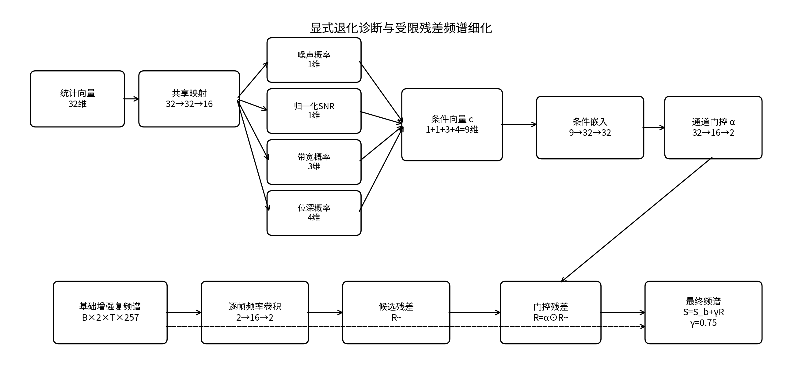
图3-3 显式退化诊断与受限残差频谱细化结构

3.5.5 残差细化损失
残差模块以干净复频谱S作为监督目标。为同时约束全频谱、带宽受限样本的高频区域以及残差幅度，采用全频幅度损失、高频幅度损失、复数谱损失和残差正则项。
 | L_mag = || |Ŝ| - |S| ||_1 + || |Ŝ| - |S| ||_2^2 | （3-39）
 | L_hf = I_bw · [|| |Ŝ_{hf}| - |S_{hf}| ||_1 + || |Ŝ_{hf}| - |S_{hf}| ||_2^2] | （3-40）
 | L_complex = ||Ŝ-S||_1, L_res = ||R||_2^2 | （3-41）
 | L_ref = λ_magL_mag + λ_hfL_hf + λ_complexL_complex + λ_resL_res | （3-42）
其中I_bw表示带宽受限样本指示量，高频区域按训练配置从总频率轴约55%的位置开始。全频项保证整体谱形接近干净目标，高频项加强缺失频带的修复，复数项同时约束实部和虚部，残差正则则避免网络通过过大修正获得短期频谱收益。

3.6 统一训练策略与工程实现

3.6.1 阶段化训练
虽然框架在推理时作为一个完整系统运行，但直接联合训练全部模块会使诊断目标、基础增强目标和残差目标相互干扰。因此，本文采用阶段化优化，使每个部分在明确监督下收敛。
（1）基础表示与缓存阶段。完成复合退化生成后，使用基础增强子网络产生初始增强频谱和深层瓶颈特征。该子网络在后续训练阶段保持参数固定，并缓存统计向量、初始增强频谱和结构化标签。
（2）显式退化诊断阶段。读取32维统计向量训练多任务诊断网络，使用验证集联合损失选择最佳检查点。该阶段只更新退化诊断模块参数。
（3）残差频谱细化阶段。固定基础增强与退化诊断参数，读取初始增强频谱、干净频谱和结构化条件，训练共享频率残差模块。训练时可使用标签构造的连续条件稳定学习，测试时统一使用诊断模块输出的预测条件。
（4）统一推理阶段。依次执行复谱增强、统计汇聚、退化诊断、条件残差生成和0.75缩放，输出最终增强语音。所有测试均加载验证集最佳检查点，避免以最后一次迭代替代最佳模型。

3.6.2 分片缓存机制
复数频谱和深层特征占用较大存储空间，若每个训练轮次重复执行退化生成和基础增强，将产生大量重复计算。本文采用分片缓存方式，将数据按若干shard保存。诊断缓存主要包含32维统计向量和四类退化标签；残差缓存主要包含干净频谱、退化频谱、初始增强频谱、条件标签、带宽受限标记和退化强度。
训练时逐分片载入内存，并在分片内部构造小批次。这种方式在保持样本级随机化的同时控制峰值内存，并允许诊断器、残差模块和评测脚本复用相同样本编号。缓存文件中保留源语音标识，使同一原始语音的不同退化版本始终属于同一数据子集，从而降低同源泄漏风险。

3.6.3 推理流程
给定任意一条16 kHz退化语音，框架的推理步骤如下：
（1）计算复数STFT，并构造幅度、实部和虚部三通道表示。
（2）经ERB压缩、轻量编码、双路径循环瓶颈和解码重建得到初始增强频谱。
（3）对瓶颈特征在时间—频率维计算均值和标准差，得到32维统计向量。
（4）估计噪声概率、归一化SNR、带宽概率和位深概率，拼接为9维条件向量。
（5）生成候选频率残差与双通道门控，计算门控残差并乘以0.75缩放系数。
（6）将残差加入初始增强频谱，经逆STFT得到最终增强波形。

3.6.4 数值稳定性与实现约束
实现中对输入与中间张量执行NaN和Inf检查。
在幅度、标准差和能量比计算中加入ε避免除零；统计标准差采用总体标准差形式，以保证不同批次和不同语音长度下的定义一致。
复数频谱在模块间统一采用通道后置格式；仅在残差卷积阶段临时转换为通道前置格式，以降低维度错位风险。

3.7 模块规模与框架特点
本文框架的新增学习部分由退化诊断模块和共享残差细化模块组成。退化诊断模块采用32→32→16的共享映射和四个小型任务头，约包含1.8千个参数；残差细化模块由9维条件嵌入、两层分组频率卷积和双通道门控组成，约包含2.2千个参数。两部分合计约4千个参数，远小于完整基础增强子网络。
模块 | 主要结构 | 输出 | 训练状态
复谱基础增强与表征 | ERB+子带展开+轻量编码器+双路径循环+对称解码 | Ŝ_b、H | 后续阶段参数固定
退化诊断 | 32→32→16共享映射+4个任务头 | 9维条件c | 独立监督训练
残差频谱细化 | 9→32→32条件嵌入+2→16→2频率卷积+2维门控 | R、α、ρ_res | 固定前两部分后训练
统一推理 | Ŝ=Ŝ_b+0.75R | 增强语音 | 加载验证集最佳检查点
表3-3 框架模块组成与阶段化训练关系
从整体设计看，该框架具有以下特点。第一，所有功能围绕同一复数频谱数据流组织，避免在多个独立系统之间反复转换。第二，深层统计表征同时服务于退化诊断和残差控制，使框架具备可解释中间输出。第三，最终修正被限制为初始增强频谱附近的轻量残差，并通过条件门控、残差正则和推理缩放共同约束。第四，阶段化训练与分片缓存降低了新增训练成本，也使实验中能够分别分析基础增强、显式诊断和残差细化的贡献。

3.8 本章小结
本章提出了一个面向复合退化语音的显式诊断与受限残差频谱细化框架。框架以复数时频表示为统一输入，利用ERB压缩、子带展开、轻量编码—解码结构和双路径分组循环单元获得初始增强频谱及深层瓶颈表征；随后通过均值—标准差统计和多任务诊断网络输出噪声、SNR、带宽与位深四类可解释状态，并将其编码为9维连续条件；最后使用逐帧频率卷积生成候选残差，通过条件门控和0.75推理缩放完成小幅频谱校准。在训练方面，框架采用复合退化结构化监督、阶段化参数优化和分片缓存机制，使各模块具有清晰训练目标和可复现实验接口。下一章将在统一测试集上从退化诊断性能、总体增强结果、分退化强度、条件扰动、逐句统计、典型频谱和复杂度等方面验证框架的有效性与适用边界。

第4章 实验结果与分析

4.1 实验设置

4.1.1 数据集与复合退化划分
实验采用VCTK语音数据集，所有语音统一重采样至16 kHz。预处理后共获得44,247条原始语音，并针对每条语音构建clean、light、medium和heavy四类复合退化条件，共形成176,988条样本。数据按照源语音进行划分，保证同一原始语音的不同退化版本不会跨越训练集、验证集和测试集，从而降低同源样本泄漏对结果的影响。
数据集合 | 原始语音数 | 复合退化样本数 | 主要用途
训练集 | 35,424 | 141,696 | 训练退化估计器与残差模块
验证集 | 4,409 | 17,636 | 选择最佳检查点并观察超参数敏感性
测试集 | 4,414 | 17,656 | 最终统一评测
合计 | 44,247 | 176,988 | 源语音级独立划分
表4-1 复合退化数据集划分

4.1.2 最终系统与统一评测口径
最终系统由复谱基础增强、退化诊断和受限残差细化三个模块组成。诊断与细化阶段保持基础增强模块参数固定。推理时采用诊断模块输出的9维Predicted条件，残差系数设为0.75；Oracle条件仅用于上限分析。全部主结果均在同一17,656条测试样本上按统一脚本和长度对齐方式计算。
HF-LSD统一定义为4 kHz以上频带的对数谱距离。在16 kHz采样率、NFFT=512的条件下，对应从第128个频点开始计算。条件扰动实验与统计重采样固定随机种子为2026，以保证结果可复现。

4.1.3 评价指标与统计方法
系统性能从可懂度、时域重建和频谱保真度三个层面评价。STOI与ESTOI用于衡量语音可懂度，SI-SDR用于评价尺度不变条件下的时域重建一致性，LSD与HF-LSD分别描述全频和高频频谱失真。最终结论不仅依据总体均值，还结合clean/light/medium/heavy分组结果、17,656条逐句配对差值、Wilcoxon符号秩检验、改善样本比例与均值95%置信区间进行判断。

4.1.4 残差缩放系数敏感性分析
为分析残差注入强度对多目标性能的影响，在统一评测口径下比较scale=0、0.75和0.90。由于现有实验记录未单独保留验证集上的三档结果，本节按推理系数敏感性分析表述，不将其作为独立验证集上的超参数搜索证据。
Scale | STOI↑ | ESTOI↑ | SI-SDR/dB↑ | LSD↓ | HF-LSD↓ | 结论
0（Base） | 0.7332 | 0.6481 | 17.0708 | 13.3223 | 14.0701 | 基线
0.75 | 0.7322 | 0.6438 | 17.1868 | 11.4176 | 11.5111 | 综合平衡最佳
0.90 | 0.7315 | 0.6415 | 17.1372 | 11.3748 | 11.5340 | LSD略优，其余指标变差
表4-2 不同残差缩放系数的系统性能
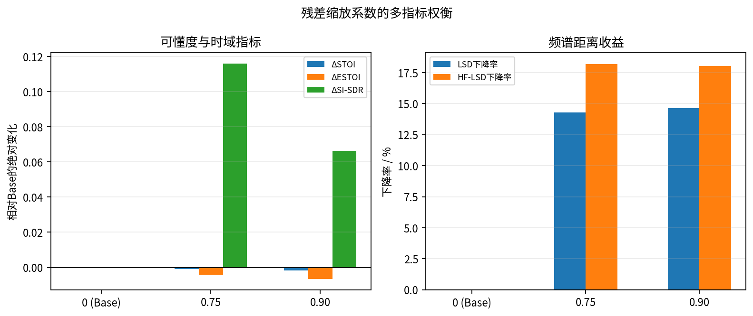
图4-1 不同残差缩放系数的多指标权衡
相较scale=0.75，scale=0.90仅使LSD进一步下降0.0428，但STOI、ESTOI和SI-SDR分别下降约0.0007、0.0023和0.0496 dB，HF-LSD反而增加0.0229。综合可懂度、时域一致性与高频频谱恢复，0.75在多项指标之间取得了更合理的折中，因此后续实验统一采用scale=0.75。

4.2 退化诊断模块性能分析

4.2.1 训练收敛与总体性能
退化诊断模块将基础增强网络的深层统计表征转换为噪声存在性、SNR、有效带宽和量化位深四类可解释状态。图4-2显示，总损失在训练前期快速下降并逐渐稳定，噪声与带宽准确率长期维持在较高水平，SNR平均绝对误差虽有波动但未出现持续发散，说明多任务训练总体收敛稳定。
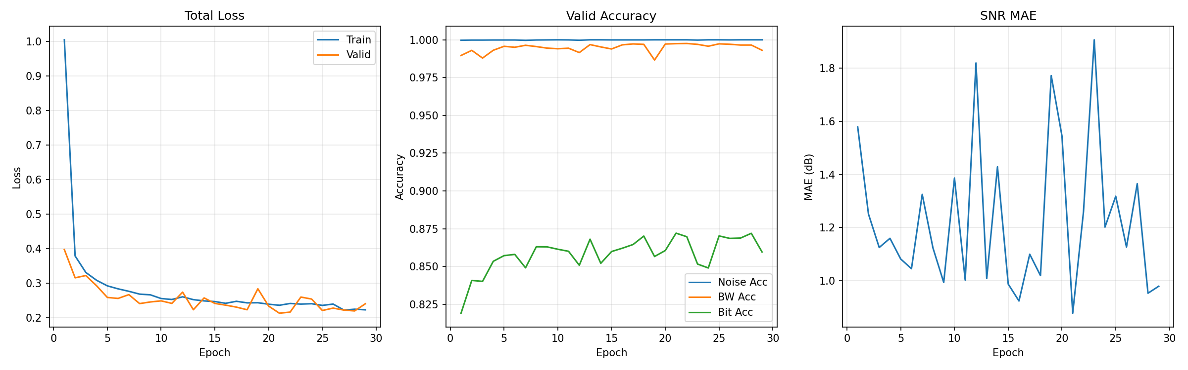
图4-2 退化诊断模块训练曲线
任务 | 指标 | 结果
噪声识别 | Accuracy | 0.9999
噪声识别 | F1 | 0.9999
带宽分类 | Accuracy | 0.9961
位深分类 | Accuracy | 0.8693
SNR回归 | MAE/dB | 0.8968
SNR回归 | Pearson r | 0.9863
表4-3 退化诊断模块测试集总体性能
噪声识别和带宽分类几乎达到完全正确，SNR回归平均绝对误差低于1 dB且与真实值具有较强线性相关性。相比之下，位深分类准确率为0.8693，明显低于其他分类任务，表明相邻位深产生的量化纹理更难区分，是估计器的主要误差来源。

4.2.2 混淆模式与退化强度差异
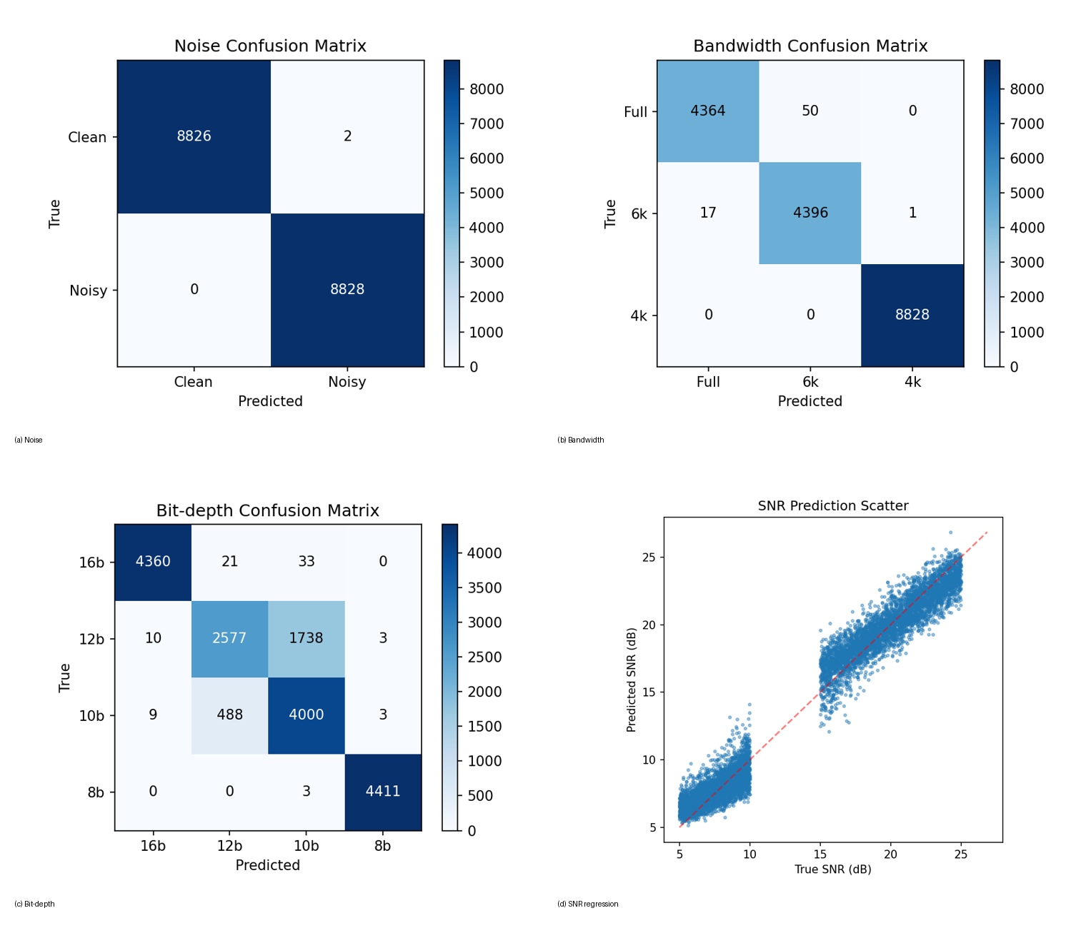
图4-3 退化诊断模块混淆矩阵与SNR回归分布
噪声识别仅有2条clean样本被误判为noisy，noisy样本未出现漏检。带宽分类错误主要集中在Full与约6 kHz之间，而约4 kHz样本全部正确识别。位深分类的主要混淆发生在12 bit与10 bit之间，其中1,738条12 bit样本被预测为10 bit；16、12、10和8 bit的召回率分别约为98.78%、59.54%、88.89%和99.93%。SNR预测点整体沿理想对角线分布，与MAE和Pearson相关系数的结果相互印证。
退化强度 | 样本数 | 噪声准确率 | 带宽准确率 | 位深准确率
clean | 4,414 | 1.0000 | 0.9887 | 0.9878
light | 4,414 | 0.9995 | 0.9959 | 0.9638
medium | 4,414 | 1.0000 | 1.0000 | 0.5263
heavy | 4,414 | 1.0000 | 1.0000 | 0.9993
总体 | 17,656 | 0.9999 | 0.9961 | 0.8693
表4-4 不同退化强度下的估计器分类性能
medium组位深准确率仅为0.5263，是总体位深性能下降的主要来源。这说明12 bit与10 bit的量化纹理在中等复合退化下进一步受到噪声与带宽损伤掩盖，但噪声、带宽和SNR诊断仍保持稳定。综合来看，瓶颈统计能够支持复合退化显式诊断，但位深任务存在明确的相邻类别边界。

4.3 系统级总体增强性能
方法 | STOI↑ | ESTOI↑ | SI-SDR/dB↑ | LSD↓ | HF-LSD↓
退化输入（Input） | 0.7845 | 0.6807 | 38.7865 | 25.1409 | 27.6390
基础增强输出（Base） | 0.7332 | 0.6481 | 17.0708 | 13.3223 | 14.0701
EDCR-Predicted-0.75 | 0.7322 | 0.6438 | 17.1868 | 11.4176 | 11.5111
表4-5 最终系统级总体增强性能
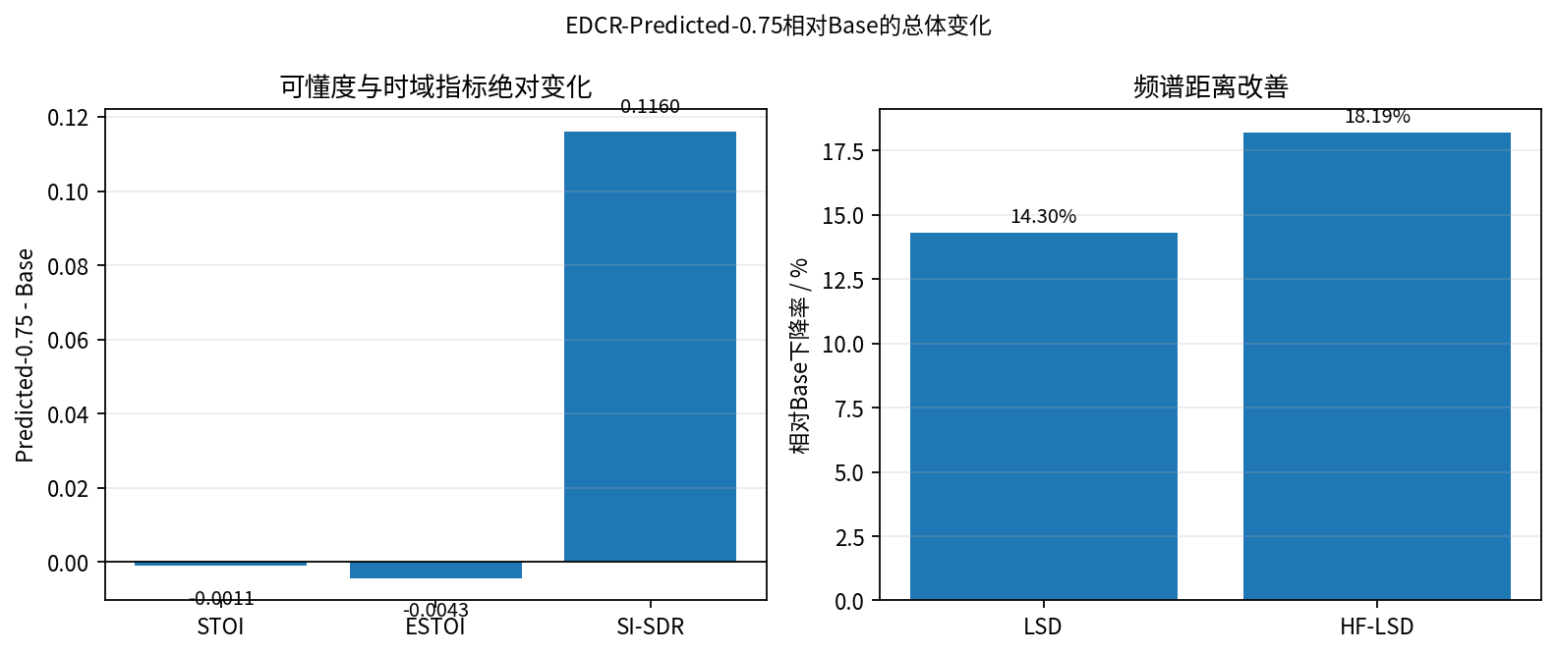
图4-4 Base与Predicted-0.75总体指标相对变化
与Base相比，Predicted-0.75的STOI和ESTOI分别下降0.0011和0.0043，对应相对变化约为-0.15%和-0.67%；SI-SDR提高0.1160 dB。与此同时，LSD和HF-LSD分别降低1.9047和2.5591，对应相对下降14.30%和18.19%。这些结果表明，所提残差细化并非通过明显牺牲时域重建换取频谱距离下降，而是在SI-SDR改善的同时显著降低全频和高频频谱失真。
需要注意，Input中包含clean样本，其SI-SDR均值会被近无失真的clean子集显著抬高，因此Input的绝对SI-SDR不能直接用于判断增强器优劣。本文的核心比较对象是同一测试样本上的Base与Predicted-0.75。总体结果支持“有限可懂度代价下改善时域一致性和频谱保真度”的结论，而不支持“五项指标全面提升”的表述。

4.4 不同退化强度下的增强性能
强度 | 方法 | STOI↑ | ESTOI↑ | SI-SDR/dB↑ | LSD↓ | HF-LSD↓
clean | Base | 0.8792 | 0.8449 | 19.5967 | 11.7289 | 11.8823
clean | Predicted-0.75 | 0.8769 | 0.8345 | 19.6872 | 7.6672 | 6.6157
light | Base | 0.7934 | 0.7193 | 18.0086 | 14.3392 | 16.0018
light | Predicted-0.75 | 0.7915 | 0.7129 | 18.1414 | 11.1740 | 11.5113
medium | Base | 0.6672 | 0.5649 | 16.7478 | 13.1848 | 13.9398
medium | Predicted-0.75 | 0.6669 | 0.5641 | 16.9170 | 13.1253 | 13.8277
heavy | Base | 0.5932 | 0.4634 | 13.9302 | 14.0365 | 14.4566
heavy | Predicted-0.75 | 0.5935 | 0.4638 | 14.0016 | 13.7039 | 14.0896
表4-6 不同退化强度下的最终增强性能
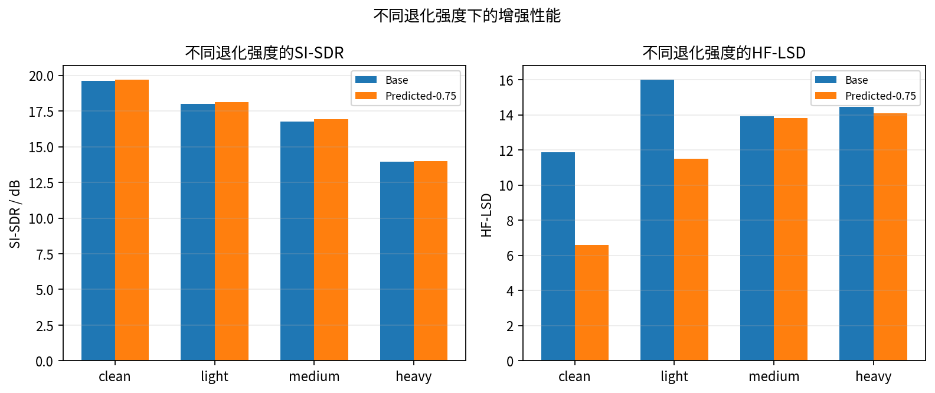
图4-5 不同退化强度下Base与Predicted-0.75的SI-SDR和HF-LSD
clean与light组贡献了主要频谱收益。clean组LSD和HF-LSD分别下降34.63%和44.32%，light组分别下降22.07%和28.06%，两组SI-SDR均有所提高，但STOI与ESTOI出现轻微下降。这说明残差模块对近干净和轻度退化样本的频谱修补能力最强，同时也暴露出一定的过处理风险。
medium组SI-SDR提高0.1691 dB，LSD和HF-LSD分别小幅下降0.45%和0.80%，可懂度指标基本持平；heavy组STOI、ESTOI和SI-SDR均略高于Base，LSD和HF-LSD分别下降2.37%和2.54%。因此，方法在四种退化强度下均未出现明显的系统性恶化，但其核心优势仍集中在clean与light组，medium与heavy组的频谱收益相对有限。

4.5 显式条件有效性与贡献分解
在同一残差检查点和scale=0.75下，仅替换条件来源，分别构造Zero、Shuffled、Predicted和Oracle四种输入。若显式条件真正形成差异化控制，Oracle与Predicted应稳定优于Zero和Shuffled。
表4-7 不同条件来源下的系统性能
条件来源 | STOI↑ | ESTOI↑ | SI-SDR/dB↑ | LSD↓ | HF-LSD↓
Zero | 0.732173 | 0.643812 | 17.185117 | 11.416396 | 11.508761
Shuffled | 0.732204 | 0.643927 | 17.189188 | 11.420868 | 11.510582
Predicted | 0.732168 | 0.643810 | 17.186815 | 11.417608 | 11.511073
Oracle | 0.732162 | 0.643792 | 17.187486 | 11.416033 | 11.510556
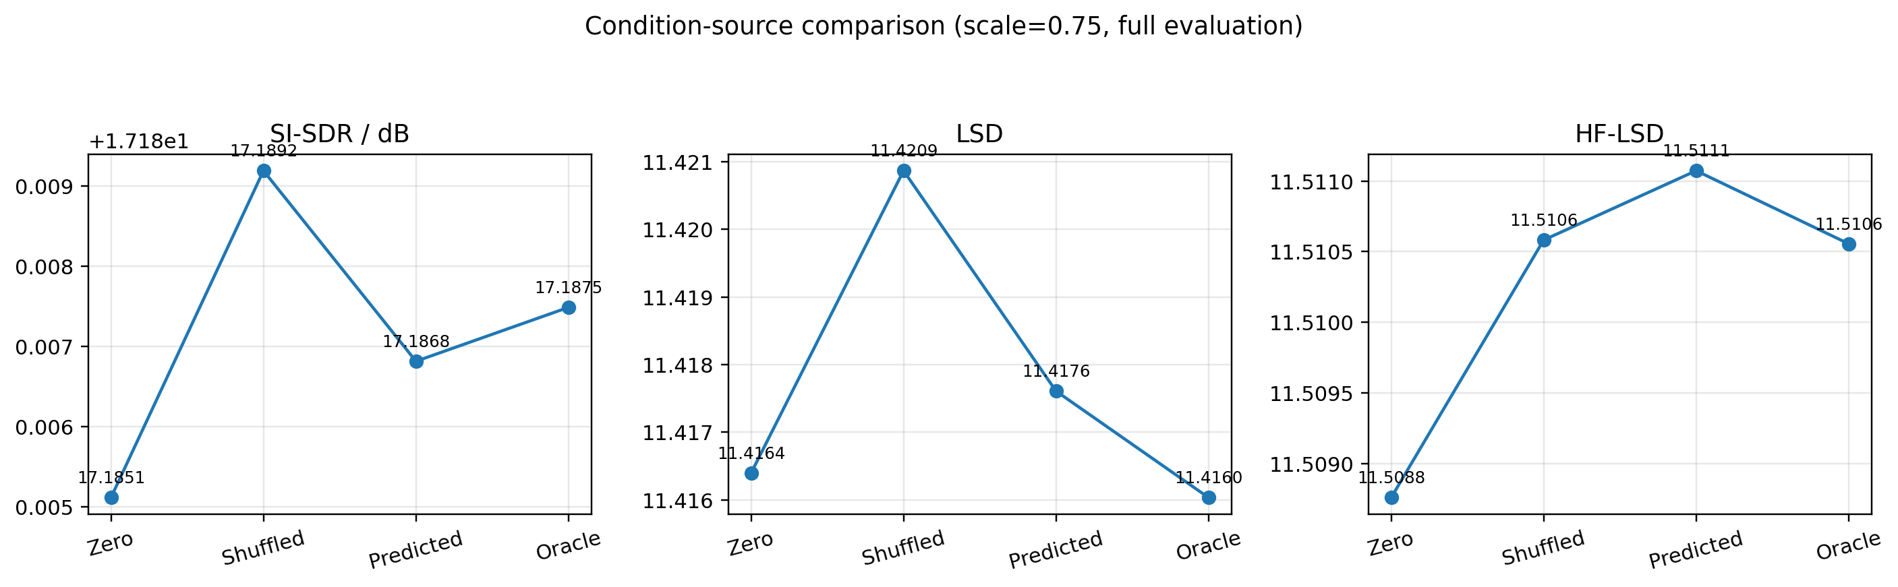
图4-6 不同条件来源下的SI-SDR、LSD和HF-LSD
四种条件源的结果几乎完全重合：STOI和ESTOI的极差分别约为4×10^-5和1×10^-4，SI-SDR极差约0.004 dB，LSD与HF-LSD极差分别约0.005和0.002。Shuffled条件没有引起性能下降，Oracle也未稳定优于Predicted或Zero，说明当前系统对条件来源不敏感。
在零条件下，残差模块已使SI-SDR提高约0.1143 dB，并使LSD和HF-LSD分别下降1.9059和2.5614。进一步使用Predicted或Oracle条件后，结果仅发生千分位变化。因此，主要收益来自残差结构，显式条件的额外贡献有限；论文应将“退化诊断可行”和“残差频谱细化有效”作为已验证贡献。

4.6 统计显著性与结果一致性
为排除总体均值被少量样本主导的可能性，本文在完整17,656条测试样本上对Predicted-0.75与Base进行严格逐句配对分析。对于STOI、ESTOI和SI-SDR，差值定义为Predicted-0.75减Base；对于LSD和HF-LSD，负差值表示频谱距离下降。
指标 | 平均差值 | 中位差值 | 改善比例 | 均值95%CI | Wilcoxon
STOI | -0.001070 | -0.000367 | 39.22% | [-0.001116, -0.001024] | p<0.001
ESTOI | -0.004310 | -0.001449 | 35.22% | [-0.004465, -0.004162] | p<0.001
SI-SDR | +0.115992 | +0.111108 | 90.95% | [0.1138, 0.1182] | p<0.001
LSD | -1.904727 | -1.127195 | 78.45% | [-1.9381, -1.8721] | p<0.001
HF-LSD | -2.559056 | -1.289310 | 79.97% | [-2.6039, -2.5117] | p<0.001
表4-8 Predicted-0.75相对Base的逐句配对统计
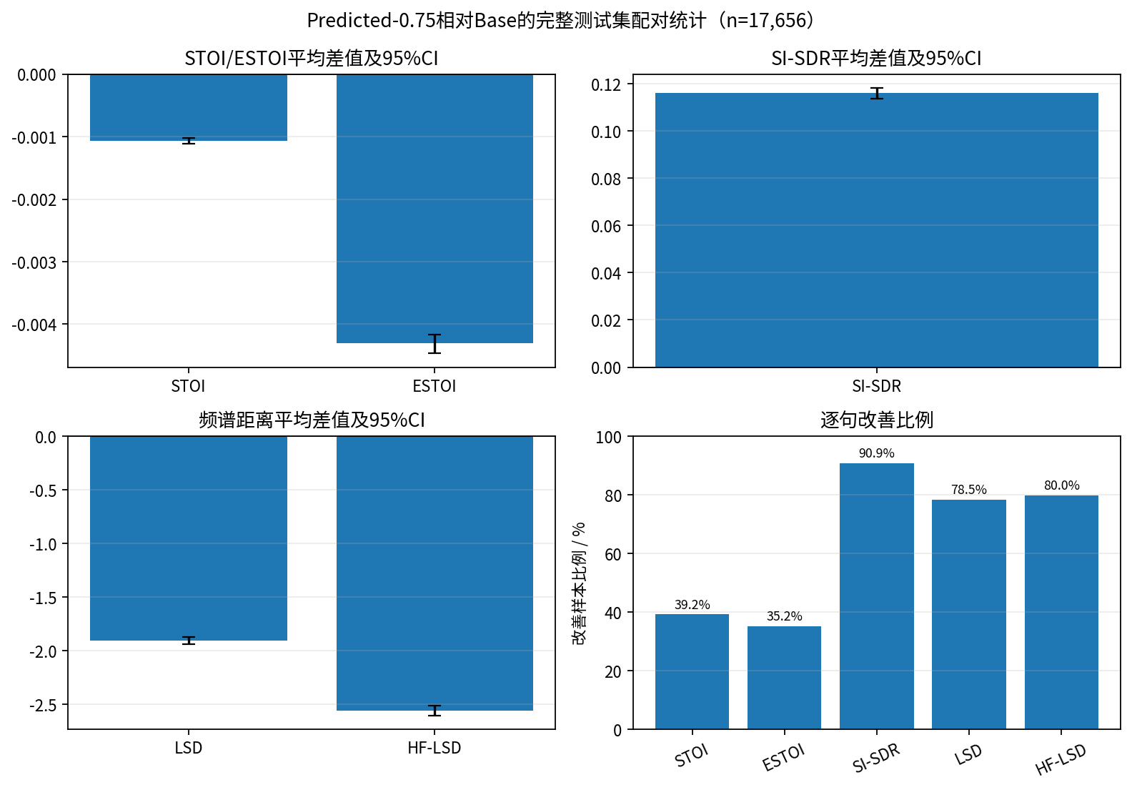
图4-7 逐句差值均值、95%置信区间与改善比例
SI-SDR在90.95%的样本上获得改善，平均增益为0.1160 dB，严重负增益样本比例仅约0.57%；LSD与HF-LSD的改善样本比例分别为78.45%和79.97%。这说明总体频谱收益覆盖了大多数测试样本，并非由少量极端样本造成。
STOI与ESTOI下降在统计上显著，但其平均降幅仅为0.0011和0.0043，中位差值分别为-0.00037和-0.00145。大样本条件下极小差异也可能获得很小的p值，因此不能仅凭统计显著性判断实际影响大小。结合绝对差值、分组结果和频谱收益，较准确的表述是：Predicted-0.75以较小的可懂度代价换取了更稳定的时域重建和显著降低的频谱失真。

4.7 典型样本频谱分析
为进一步验证EDCR-Predicted-0.75在频谱域中的修复效果，选取轻度、中度和重度三类退化样本进行可视化分析。每组样本分别展示Clean、Degraded、Base以及EDCR-Predicted-0.75输出频谱，同时给出Base与EDCR输出相对于Clean的误差谱。可以观察到，所提方法主要针对基础增强模型残留的频谱失真进行补偿，尤其在高频区域具有更加明显的修正效果。
图4-8 轻度退化典型样本频谱可视化
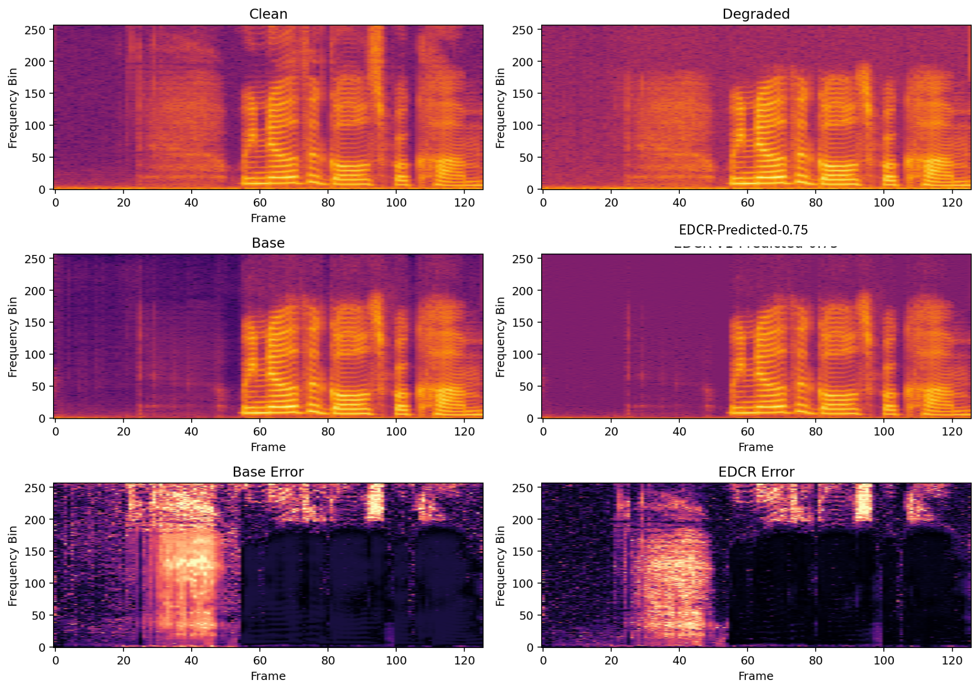
轻度退化样本中，基础增强结果已经能够恢复主要语音结构，但仍存在高频纹理缺失和局部频谱偏差。EDCR-Predicted-0.75进一步降低了高频误差区域，使恢复频谱与Clean结果更加接近。
图4-9 中度退化典型样本频谱可视化
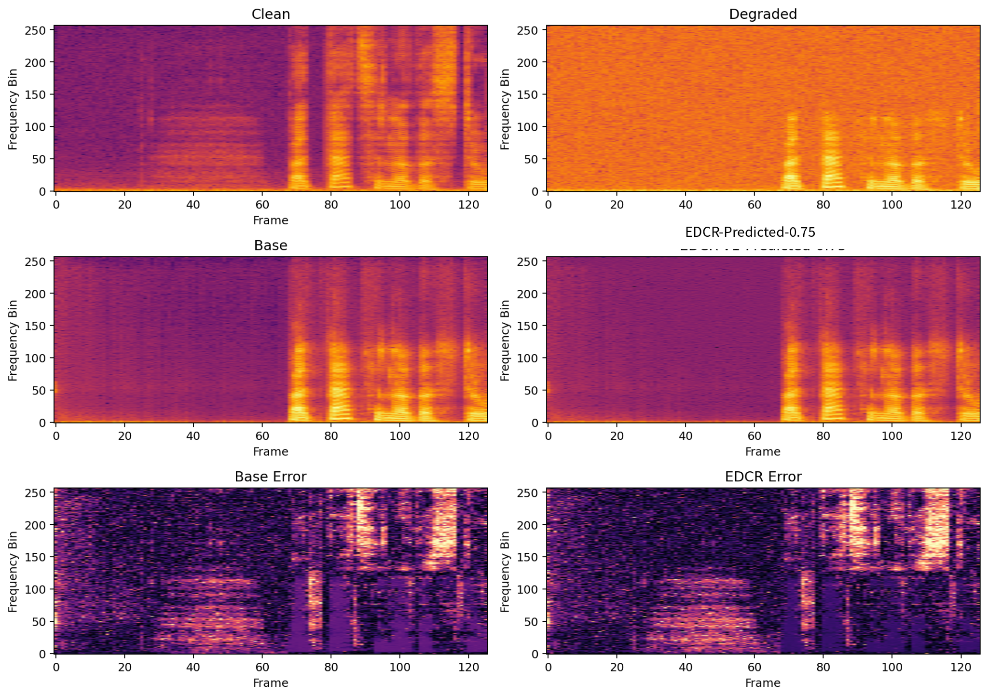
中度退化样本中，Base模型在语音谐波结构恢复方面存在一定残留误差。加入受限残差细化后，中高频连续结构得到改善，误差谱中的高能量区域有所收缩。
图4-10 重度退化典型样本频谱可视化
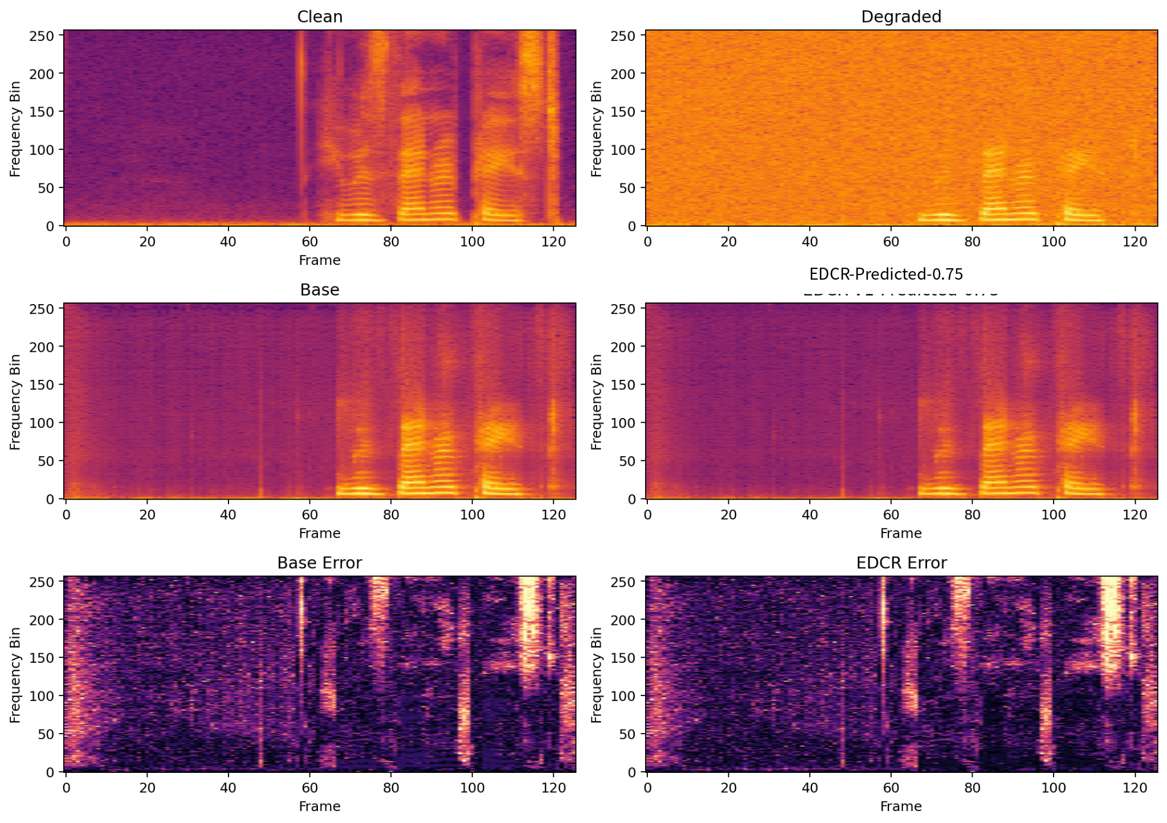
重度退化样本中，由于原始退化信息损失较严重，模型整体恢复难度增加。EDCR-Predicted-0.75仍能够减少部分频谱偏差，但改善幅度低于轻、中度退化情况，与分组指标结果保持一致。

4.8 模型复杂度与CPU运行成本
系统阶段 | 总参数量 | 新增参数 | 平均时间/s | 时间标准差/s | RTF
Base | 48,245 | 0 | 0.2298 | 0.0277 | 0.0393
Base+诊断 | 50,048 | 1,803 | 0.2317 | 0.0137 | 0.0396
EDCR | 52,232 | 3,987 | 0.2351 | 0.0115 | 0.0402
表4-9 模型参数量与简化CPU运行成本
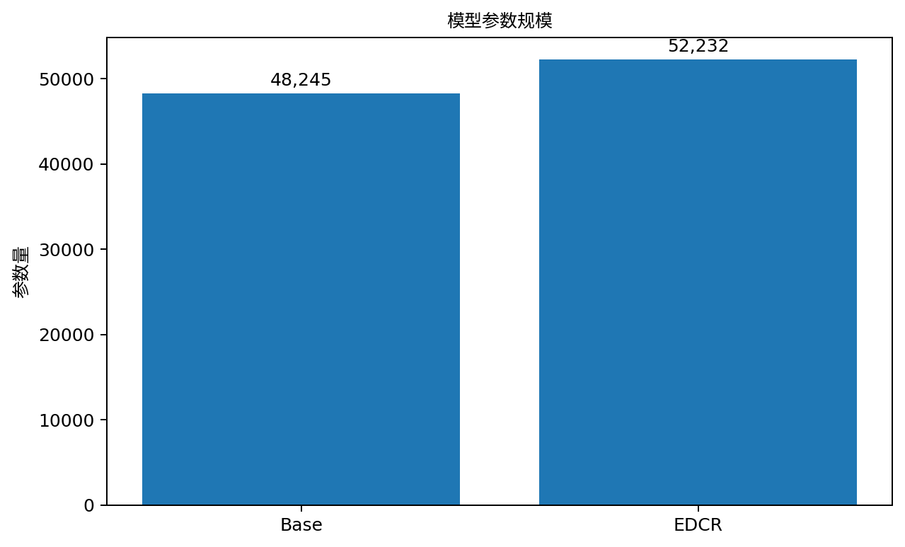
图4-8 Base与EDCR模型参数规模
相较Base，完整系统仅增加3,987个学习参数，其中残差阶段可训练参数为2,184。简化CPU测试中，平均推理时间由0.2298 s增至0.2351 s，RTF由0.0393增至0.0402，时间增幅约为2.31%。因此，新增退化诊断模块与残差模块的计算代价较小，能够支持“轻量增量增强”的工程定位。
需要说明的是，运行时间结果来源于有限样本的简化测试，主要用于说明量级和相对趋势，不应据此直接宣称不同硬件平台上的严格实时部署能力。

4.9 结果讨论与结论边界
第一，退化诊断部分形成了较完整的证据链。噪声、带宽和SNR任务均表现稳定，位深任务的误差来源也能够通过混淆矩阵和退化强度分组明确定位。因此，基础增强模块的深层统计表征可用于复合退化显式诊断。
第二，受限残差频谱细化的有效性得到总体、分组和逐句统计三类证据支持。Predicted-0.75在SI-SDR提升的同时，使LSD和HF-LSD分别下降14.30%和18.19%，且频谱改善覆盖约八成样本。其优势主要来自clean与light组，medium和heavy组收益较温和，说明残差修复能力仍受退化强度限制。
第三，显式条件与残差输出之间尚未形成有效耦合。Zero、Shuffled、Predicted与Oracle结果近似一致，说明条件向量没有显著改变残差决策。因而，第二项工作的最终定位应突出“显式退化诊断”和“轻量受限残差频谱细化”，而不是强调已经实现了强条件敏感的退化自适应修复。
第四，本章结论基于STOI、ESTOI、SI-SDR、LSD和HF-LSD等客观指标。现有结果能够支持可懂度、时域一致性和频谱保真度层面的分析，但不直接扩展为主观听感、跨数据集泛化或端侧实时部署已经得到验证。

4.10 本章小结
本章围绕复合退化显式诊断与受限残差频谱细化构建了完整实验闭环。退化诊断模块在噪声、带宽和SNR任务上取得稳定结果，位深分类的主要困难集中在12 bit与10 bit之间。最终系统EDCR-Predicted-0.75相较Base使SI-SDR提高0.1160 dB，LSD与HF-LSD分别降低14.30%和18.19%，但STOI与ESTOI分别小幅下降0.0011和0.0043。分组与逐句统计进一步表明，频谱收益主要集中在clean和light组，并覆盖约八成测试样本。
条件扰动和贡献分解结果一致显示，当前性能提升主要来自轻量残差结构，显式条件的额外贡献有限。综合参数量与CPU成本，所提方法以较小的附加参数和推理开销实现了对基础增强模块输出的频谱校准。由此，第二项研究工作的客观结论可归纳为：复合退化显式诊断具有可行性，受限残差频谱细化能够有效降低频谱失真，但条件驱动的差异化修复仍需进一步加强。

参考文献
[1] BOLL S F. Suppression of acoustic noise in speech using spectral subtraction[J]. IEEE Transactions on Acoustics, Speech, and Signal Processing, 1979, 27(2): 113-120.
[2] EPHRAIM Y, MALAH D. Speech enhancement using a minimum mean-square error short-time spectral amplitude estimator[J]. IEEE Transactions on Acoustics, Speech, and Signal Processing, 1984, 32(6): 1109-1121.
[3] EPHRAIM Y, MALAH D. Speech enhancement using a minimum mean-square error log-spectral amplitude estimator[J]. IEEE Transactions on Acoustics, Speech, and Signal Processing, 1985, 33(2): 443-445.
[4] XU Y, DU J, DAI L R, et al. A regression approach to speech enhancement based on deep neural networks[J]. IEEE/ACM Transactions on Audio, Speech, and Language Processing, 2015, 23(1): 7-19.
[5] WENINGER F, EYBEN F, SCHULLER B. Speech enhancement with LSTM recurrent neural networks and its application to noise-robust ASR[C]//Latent Variable Analysis and Signal Separation. Cham: Springer, 2015: 91-99.
[6] WANG D, CHEN J. Supervised speech separation based on deep learning: An overview[J]. IEEE/ACM Transactions on Audio, Speech, and Language Processing, 2018, 26(10): 1702-1726.
[7] PASCUAL S, BONAFONTE A, SERRÀ J. SEGAN: Speech enhancement generative adversarial network[C]//Proceedings of Interspeech. 2017: 3642-3646.
[8] LUO Y, MESGARANI N. Conv-TasNet: Surpassing ideal time-frequency magnitude masking for speech separation[J]. IEEE/ACM Transactions on Audio, Speech, and Language Processing, 2019, 27(8): 1256-1266.
[9] FU S W, LIAO C F, TSAO Y, et al. MetricGAN: Generative adversarial networks based black-box metric scores optimization for speech enhancement[C]//Proceedings of the 36th International Conference on Machine Learning. 2019: 2031-2041.
[10] HU Y, LIU Y, LV S, et al. DCCRN: Deep complex convolution recurrent network for phase-aware speech enhancement[C]//Proceedings of Interspeech. 2020: 2472-2476.
[11] YIN D, LUO C, XIONG Z, et al. PHASEN: A phase-and-harmonics-aware speech enhancement network[C]//Proceedings of the AAAI Conference on Artificial Intelligence. 2020, 34(5): 9458-9465.
[12] HAO X, SU X, HORAUD R, et al. FullSubNet: A full-band and sub-band fusion model for real-time single-channel speech enhancement[C]//IEEE International Conference on Acoustics, Speech and Signal Processing. 2021.
[13] FU S W, YU C, HSIEH T A, et al. MetricGAN+: An improved version of MetricGAN for speech enhancement[C]//Proceedings of Interspeech. 2021.
[14] LIU H, LIU X, KONG Q, et al. VoiceFixer: A unified framework for high-fidelity speech restoration[C]//Proceedings of Interspeech. 2022: 4232-4236.
[15] SCHRÖTER H, ESCALANTE-B A N, ROSENKRANZ T, et al. DeepFilterNet: A low complexity speech enhancement framework for full-band audio based on deep filtering[C]//IEEE International Conference on Acoustics, Speech and Signal Processing. 2022: 7407-7411.
[16] CHEN J, MAO Q, LIU D. FullSubNet+: Channel attention FullSubNet with complex spectrograms for speech enhancement[C]//IEEE International Conference on Acoustics, Speech and Signal Processing. 2022.
[17] LI A, YOU S, YU G, et al. Taylor, can you hear me now? A Taylor-unfolding framework for monaural speech enhancement[C]//Proceedings of the Thirty-First International Joint Conference on Artificial Intelligence. 2022: 4193-4200.
[18] WELKER S, RICHTER J, GERKMANN T. Speech enhancement with score-based generative models in the complex STFT domain[C]//Proceedings of Interspeech. 2022.
[19] WANG Z Q, CORNELL S, CHOI S, et al. TF-GridNet: Integrating full- and sub-band modeling for speech separation[J]. IEEE/ACM Transactions on Audio, Speech, and Language Processing, 2023, 31: 3221-3236.
[20] LU Y X, AI Y, LING Z H. MP-SENet: A speech enhancement model with parallel denoising of magnitude and phase spectra[C]//Proceedings of Interspeech. 2023.
[21] SCHRÖTER H, ROSENKRANZ T, ESCALANTE-B A N, et al. DeepFilterNet: Perceptually motivated real-time speech enhancement[C]//Proceedings of Interspeech. 2023.
[22] WAN L, LIU H, SHI L, et al. Cross domain optimization for speech enhancement: Parallel or cascade?[J]. IEEE/ACM Transactions on Audio, Speech, and Language Processing, 2024, 32: 4328-4341.
[23] LI Y, JIN X, TONG L, et al. A speech enhancement model based on noise component decomposition: Inspired by human cognitive behavior[J]. Applied Acoustics, 2024, 221: 109997.
[24] HUANG B, et al. Online bone/air-conducted speech fusion in the presence of strong narrowband noise[J]. Signal Processing, 2024, 225: 109615.
[25] ABDULATIF S, CAO R, YANG B. CMGAN: Conformer-based Metric-GAN for monaural speech enhancement[J]. IEEE/ACM Transactions on Audio, Speech, and Language Processing, 2024, 32: 2477-2493.
[26] BORGSTRÖM B J, BRANDSTEIN M S. A multiscale autoencoder framework for end-to-end neural network speech enhancement[J]. IEEE/ACM Transactions on Audio, Speech, and Language Processing, 2024, 32: 2418-2431.
[27] CHAU H N, LINH N T N, DOAN T K, et al. Multi-stage temporal representation learning via global and local perspectives for real-time speech enhancement[J]. Applied Acoustics, 2024, 223: 110067.
[28] SALEEM N, GUNAWAN T S, DHAHBI S, et al. Time domain speech enhancement with CNN and time-attention transformer[J]. Digital Signal Processing, 2024, 147: 104408.
[29] SALEEM N, BOUROUIS S, ELMANNAI H, et al. DPHT-ANet: Dual-path high-order transformer-style fully attentional network for monaural speech enhancement[J]. Applied Acoustics, 2024, 224: 110131.
[30] RONG X, SUN T, ZHANG X, et al. GTCRN: A speech enhancement model requiring ultralow computational resources[C]//IEEE International Conference on Acoustics, Speech and Signal Processing. 2024: 971-975.
[31] GE X, HAN J, GUAN H, et al. Dynamic acoustic compensation and adaptive focal training for personalized speech enhancement[J]. Applied Acoustics, 2024, 216: 109803.
[32] ZHANG X, et al. The URGENT Challenge: Universality, robustness, and generalizability for speech enhancement[EB/OL]. arXiv preprint, 2024.
[33] LIU H, et al. RaD-Net: A repairing and denoising network for speech signal improvement[EB/OL]. arXiv preprint, 2024.
[34] YU Y, et al. KS-Net: Multi-band joint speech restoration and enhancement network for the 2024 ICASSP speech signal improvement challenge[EB/OL]. arXiv preprint, 2024.
[35] HOU N, et al. SNR-progressive model with harmonic compensation for low-SNR speech enhancement[EB/OL]. arXiv preprint, 2024.
[36] LU Y X, AI Y, DU H P, et al. Towards high-quality and efficient speech bandwidth extension with parallel amplitude and phase prediction[EB/OL]. arXiv preprint, 2024.
[37] LEI T, HU Q, HOU Z, et al. Enhancing real-world far-field speech with supervised adversarial training[J]. Applied Acoustics, 2025, 229: 110407.
[38] DANG S, MATSUMOTO T, TAKEUCHI Y, et al. A comprehensive study on supervised single-channel noisy speech separation with multi-task learning[J]. Speech Communication, 2025, 167: 103162.
[39] WANG J, LIN Z, WANG T, et al. LORT: Locally refined convolution and Taylor transformer for monaural speech enhancement[J]. Speech Communication, 2025, 175: 103314.
[40] KUANG K, YANG F, WANG M, et al. Low-complexity bone conduction-aided speech enhancement leveraging sub-band and full-band architecture[J]. Applied Acoustics, 2025, 240: 110924.
[41] LI N, GE M, WANG L, et al. HC-APNet: Harmonic compensation auditory perception network for low-complexity speech enhancement[J]. Speech Communication, 2025, 167: 103161.
[42] CHAO R, NASRETDINOV R, WANG Y C F, et al. Universal speech enhancement with regression and generative Mamba[EB/OL]. arXiv:2505.21198, 2025.
[43] RONG X, WANG D, HU Q, et al. TS-URGENet: A three-stage universal robust and generalizable speech enhancement network[EB/OL]. arXiv:2505.18533, 2025.
[44] LIU F, AI Y, LU Y X, et al. Universal discrete-domain speech enhancement[EB/OL]. arXiv:2510.09974, 2025.
[45] LI X, XIE H, WANG Z, et al. SenSE: Semantic-aware high-fidelity universal speech enhancement[EB/OL]. arXiv:2509.24708, 2025.
[46] ZHANG T, SUN Q, ZHANG W, et al. NRSRNet: Speech enhancement network based on noise reduction and restoration module under extremely low SNR conditions[J]. Applied Acoustics, 2026, 241: 111012.
[47] FU S W, CHAO R, YANG X, et al. Rethinking training targets, architectures and data quality for universal speech enhancement[EB/OL]. arXiv:2603.02641, 2026.

